摘要 1
引言 3
第一章 资料与方法 7
1.1 器测资料及站点情况 7
1.1.1 气象观测站点数量及资料的连续性 7
1.1.2 气象观测站点的空间分布 8
1.2 代用资料及其分布情况 8
1.2.1 代用资料空间分布 8
1.2.2 可用代用资料数量与序列长度 8
1.3 研究方法 8
1.3.1 温度分区 8
1.3.2代用资料的选取 9
1.3.3区域温度重建法 9
1.3.4 结果检验法 10
1.3.5 区域温度序列的合成 11
1.3.6 重建序列分析法 12
第二章 中国分区域温度序列 17
2.1 我国六大区域器测温度序列的建立 17
2.2利用树轮年表重建部分区域地表温度曲线 17
2.2.1西北地区域温度重建 17
2.2.2．青藏高原区温度重建 20
2.2.3．东北华北东部区温度重建 21
2.3 江淮流域温度重建 23
2.4 小结 23
第三章 中国西部与全国温度序列 34
3.1 西部地区温度重建 34
3.1.1多元回归法 34
3.1.2 面积加权平均法 36
3.2 东西部温度曲线对比 36
3.3 全国温度序列重建 37
3.4 重建序列与我国过去1000年地表温度变化 37
3.4.1 1000’s－1200’s，温度相对温暖 37
3.4.2 1300’s－1800’s，小冰期 37
3.4.3 19世纪末至今，现代暖期 38
3.5 温度变化成因分析 38
3.5.1火山爆发对我国西部温度变化的影响 38
3.5.2北大西洋涛动指数对我国西部温度序列的影响 40
3.6 小结 40
第四章 重建序列的可靠性与存在的问题 45
4.1序列重建的不确定性 45
4.2 结果与比较 45
4.2.1 1000’s－1200’s，温度相对温暖 46
4.2.2 1300’s－1800’s，小冰期 46
4.3 小结 46
结论 48
参考文献： 49

摘要

本文通过对我国器测温度资料与代用温度资料的研究，分析了我国近一千年地表温度序列重建的可行性，并对我国过去千年地表温度序列重建做了初步尝试。
在对我国按温度变率划分为5大区域的基础上，以区域平均器测年温序列为校准序列，选取源自我国境内7个不同采样点的27条树轮年表，对我国西部及东北与华北部分地区进行区域温度重建，其中，所有被选用年表均经研究认为对区域年平均温度有较好代表性。在东部地区，选用对年温亦有很好指示意义的葛全胜等冬温序列，该序列由历史文献重建得到。在区域温度序列重建基础上，采用不同方法分别合成具有年分辨率的400年与1000年西部温度序列两条，及具有10年分辨率的400年全国温度序列与具有30年分辨率的1000年全国温度序列各一条。
对以上重建序列做进一步分析发现，区域温度重建序列均在不同程度上表现出了地表温度的百年左右涛动，该周期信号在这个千年的前500年要相对较强，从16到17世纪左右开始显著衰减，并一直持续至今。全国温度重建结果表明，我国在公元1000－1310年间表现出了与欧洲中世纪暖期相对应的温暖阶段，但该暖期在我国西部地区表现得并不显著；而14到19世纪的小冰期则在所有序列中均有显著表现；19世纪中期至上世纪80年代，升温显著，但并未超过中世纪暖期水平。此外，本文也讨论了重建序列的不确定性，以及重建序列与前人研究结果的异同。

Abstract

Twenty seven tree-ring chronologies from 7 individual sites in western and northeastern China, which have been proved good in quality and being capable of indicating seasonal temperature variation at regional scale, are collected and used to reconstruct regional annual mean temperature series. Combined with the winter-half-year temperature series in eastern China reconstructed by Ge et al. (2003) using historical documents, area-averaged annual mean temperature anomalies with time resolutions of 10-30 years over the past 1000 years for entire China are also reconstructed.
Wavelet analysis is made for the regional series, which indicates significant centennial cycle, though the periodic signs tend to be weaker after A.D.1500. Variability and amplitudes of cold-warm changes in China over the past 1000 years are discussed as well. Choosing A.D.1951-1980 as climate reference period, annual mean temperature of China is generally warmer from A.D.1000 to 1310 with a relatively cool episode in 13th century, and it is significantly colder from A.D.1310 to 1910 with minimum anomalies occurring in 15th,17th and 19th century respectively. Modern warm period beginning from the end of 19th century looks unusual in terms of the 1000 year variation of annual mean temperature, but it is not significantly warmer than the earlier warm period or Medieval Warm Period (MWP).
Some differences between the series of western and eastern China have been detected, and there seems no significant warming during the MWP in the western temperature series. We also compare the present temperature series with those obtained by other researchers. Besides, relationship between temperature series and NAO index is discussed.

引言

年代到世纪尺度气候变化是近年来国内外气候变化研究的一个重要方向，是CLIVAR计划的三个主题之一。研究这个时间尺度上的气候变化和变率，要求至少千年左右的代用气候序列，包括温度序列和其他气候要素序列。
IPCC^{[1]}第三次评估报告认为，自19世纪晚期以来，全球平均地表气温上升了0.6±0.2℃，其中，增温最为显著的两个阶段（1910-1945和1979至今）增温率达到0.15℃/10年，20世纪有可能是北半球过去1000年里增温率最高，温暖状态持续时间最长的阶段，而20世纪90年代很有可能是北半球过去1000年中最暖的十年。尽管IPCC评估报告同时指出，这一结论可信度很低，但这也暗示了20世纪特别是近几十年的温度变化可能是异常的，且很可能不是由自然原因引起。目前，多数气候学家认为1850-1920年的变暖主要由太阳辐射的增加、火山活动的减少及气候系统内部因子的反馈引起，而导致近50年来变暖的主要影响因子则是人类活动，主要指由于温室气体排放导致的增强的温室效应^{[1]}。
关于这一结论，目前还存在着激烈的争论。争论的焦点之一就是20世纪特别是近几十年的增暖是否的确超出了历史上的气候温暖时期，特别是是否超出了“中世纪温暖期”^{[2]}。这一问题的解决，显然将取决于高精度的至少近千年左右平均地表温度序列的建立。由于缺乏这种高精度的气候代用资料，大范围区域平均温度序列的建立还非常困难，我们对年代到世纪尺度气候自然变率的了解仍然非常有限。严格地说，至今我们并没有足够的证据证明过去100多年或近几十年的增暖已经超出了气候自然变化的范围，这种状况不利于我们对过去和现在气候变化原因与机制的深入理解。
IPCC第三次评估报告还指出，基于模式预估结果，全球平均地面气温在1990-2100年期间将升高1.4-5.8℃。其中，增加我们预测难度的主要原因，在于自然强迫与人类强迫的复杂性与不确定性。因此，更好的了解年代到世纪尺度气候的自然变率显得尤其重要，这也是对预估未来气候变化的气候模式进行校准与检验的重要前提条件之一。
因此，重建和分析过去千年左右的温度变化序列，是了解或检测现代气候变化是否异常及其可能原因的关键所在，也是最终准确预测和预估未来气候变化的基础工作。

- 近千年温度变化研究资料与方法
古气候学家利用可记录气候变化的代用资料来重建古气候。由于代用资料的分辨率和对气候变化的敏感性不同，不同尺度的气候重建所利用的代用资料也有所不同。适用于年代到世纪尺度温度重建的代用资料以早期器测资料、历史文献资料、树轮宽度和密度资料、冰芯资料和珊瑚资料等为主，湖泊沉积、花粉资料、冰川进退记录洞穴沉积及只能表现气温低频变化的地热资料也是其有益补充。

1.1 历史文献资料
历史文献资料的存在地区主要限于欧洲和亚洲。利用历史文献恢复重建古温度曲线时，主要基于不同时期冷暖、物候以及作物分界线等指示物变化的记录。这些指示物提供的信息虽然可靠，但较难定量化，且很容易受到记录者的主观影响。一般来讲私人记录最为可靠，官方记录相对可靠，地方方志可靠性较差^{[3]}。
中国学者关于这方面的研究较多，积累了很多利用历史文献重建温度序列的方法。其中基于不同时期物候与作物分界线差异的重建分辨率较低，如竺可桢早年对中国过去5000年气候变化轮廓的描述。而根据特征天气气候现象与温度要素的物理机制联系及统计关系反演温度的方法，则可定量地恢复温度变化，且准确性比较高，但该方法要求连续的文献记录，而事实上很少有哪个地点可满足这一要求。
目前应用较为普遍且可据以获得分辨率较高的温度序列的方法，是对历史记载的冷暖事件判定、分等、定级或确定指数，然后通过与现代资料的对比，进一步将其转换为相应的温度距平^{[4]}；或以降低时间分辨率为代价，直接统计给定时段内冷、暖事件发生的频率，据此重建温度变化曲线或生成冷暖指数序列^{[5]}。但大多文献中的温度相关记载均为极端事件，而对于极端温暖与寒冷事件与平均温度之间是否存在明确的关系等问题，还缺乏充分的认识，由此得出的温度序列的可信性也需进一步验证。
无论如何，对于恢复区域千年尺度的温度曲线，综合使用以上方法将是最好的重建途径，葛全胜（2002）^{[6]}等曾利用以上多种方法初步重建了过去2000年中国东部冬半年的温度变化序列，并得到了较为满意的结果。

1.2.树轮资料
由于定年准确、连续性好、分辨率高且分布范围广，在过去千年左右尺度的气候重建中，树轮资料的应用极为广泛。通常树轮宽度与密度是树木生长情况的最好指示，近年来也有很多学者利用树轮中的稳定碳同位素来恢复过去气候。目前，国际上更强调多种树轮代用指标的合并，一般来讲，合并后的序列具有信号强，可信度高的特点，是恢复古气候更为有效的途径^{[7]}。
树轮资料主要源自中高纬度陆地区域或高山地区的一些树种，由于不同地区气候状况与地理位置不同，树轮资料所指示环境的季节与适合重建的气候要素（温度或降水）也有所不同。一般来讲，大多树轮资料只指示温暖季节的环境。在古温度重建方面，树轮密度通常为较好的指标，已经有很多学者利用树轮资料恢复了地区甚至半球尺度的温度曲线^{[8－10]}。我国这方面的工作也取得了可喜进展，在单点古温度重建方面开展了许多研究^{[11-19]}。但由于资料相对稀疏，目前国内尚未有利用树轮资料重建的区域平均温度曲线。
当然，利用树轮资料恢复历史温度序列也存在着一些问题。如，对年表做平均或平滑时引起的序列高频部分信号的遗失；去除树木生长趋势时引入的低频气候信号的损失和误差；以及一些自然因素如采样点树木郁闭度改变而导致的轮宽低频变化等。目前，由于年代到世纪尺度的气候变化广受关注，如何保留树轮年表中的低频气候信息成为树轮气候学领域近年来的焦点问题之一，而区域曲线标准化法（regional curve standardization）与年龄绑定法(age band method)则是当前解决这一问题的主要方法^{[20]}。
此外，其他不确定性也给树轮气候学的研究增大了难度。其中，20世纪下半叶以来，北半球高纬度地区的树木生长对地表气温敏感性的下降是对树木年轮气候学的极大挑战^{[21]}。这将直接影响采用轮宽或密度建立定量转换气候要素的校准方程。对此， 人们目前尚未找到明确的解释，但近百年来增加的二氧化碳追肥效应可能是造成这种现象的重要原因。

1.3．冰芯资料
冰盖和冰帽是研究古气候变化最可靠的天然档案之一，从冰川上适当的位置钻取冰芯加以分析，是目前重建高分辨率古气候序列的重要手段。冰芯资料只分布在极地或中低纬度的高海拔地区。Dansgaard(1954)^{[22]}首先将氧同位素比率可反映气温的思想应用于冰川学研究，发现粒雪层中氧同位素比率变化与雪层层位特征及气温季节变化具有很好的一致性。不同的冰芯资料具有不同的优缺点。高山冰芯分辨率较高，可达到年甚至季节，适于恢复年代到世纪尺度的温度变化，但可提供理想样本的地点少；而在理想样本丰富的南北极地区，高分辨率的冰芯资料却非常稀少。目前，反映年代到万年尺度古气候变化最好的冰芯资料多来自格陵兰地区，其绝对定年误差可达2-3年/千年，而以标志性的火山爆发为基准的相对定年误差可达百分之几。来自南极大陆的冰芯资料对于重建更长时间尺度的温度和大气成分变化具有重大价值。但是，对于近千年左右的温度变化，目前还缺乏高精度的冰芯资料序列。
我国青藏高原地区冰川资源丰富，在大陆性冰川（尤其是平顶冰川）上，比较适合进行冰芯研究。目前已有祁连山敦德、西昆仑山古里雅和喜马拉雅山中段希夏邦马峰达索普至少3条可反应过去千年左右温度变化的冰芯序列^{[23 -25]}。
利用冰芯资料恢复古温度的主要误差来源于年代测定及当地温度与δ¹⁸O之间的关系。在南北极地区，δ¹⁸O对温度具有很好的指示意义，但中低纬度高山和高原地区降雪中的δ¹⁸O与当地温度之间的关系没有南北极地区密切。

1.4.其他代用资料
珊瑚资料在恢复热带、副热带海洋地区温度序列的工作中起着不可替代的作用，但目前对于非气候因素的可能影响并没有很好的了解，与树轮和冰芯资料相比较，相关工作依然存在很大差距；湖泊沉积是很好的降水或湿度代用资料，但在高分辨率的温度重建方面尚显不足，部分与温度相关较好的指示物也可用以重建年代到多年代分辨率的温度序列^{[26]}；孢粉资料一般分辨率较粗，且在许多地区植被演化和花粉沉积受人类活动影响严重，难以用来重建高分辨率温度序列；利用洞穴沉积特别是石笋资料恢复古气候具有一定潜力，特别在重建千年以上时间尺度温度变化中得到应用。石笋资料对于重建近千年温度变化的作用还需要进一步确认。然而作为上述资料的有益补充，石笋资料的价值依然不容忽视^{[27]}。

1.5综合代用资料
以上气候代用资料各有利弊，在充分认识到这些问题的基础上，综合使用它们来重建过去几百年到几千年的平均温度曲线是有可能的。Overpeck（1997）^{[28]}、Jones（1998）^{[29]}、Mann（1998,1999）^{[30,31]},Crowley(2000)^{[32]}等人都曾综合各种代用资料，重建了过去几个世纪甚至千年的全球或半球平均温度曲线。在我国，王绍武(2000)^{[33]}也曾综合史料、冰芯及树轮资料，重建了中国10个地区近400-1000年的10年平均气温序列；Yang等（2001）^{[34]}则在中国及周边地区选取了11条具有年到50年分辨率的代用温度资料序列，重建了具有10年分辨率的中国近2000年温度曲线。

1.6．温度重建方法
重建古温度序列的方法有很多，特别在树轮气候学上，有很多经典的方法可资借鉴，这里不再赘述。然而，对于综合各种代用资料的气候序列重建，不同代用资料间的归一化问题是工作中的难点。不同的代用资料及其重建序列在时间分辨率、季节指示性、频率指示性、信噪比率、定量程度等多方面均存在差异，需要采用适当方法进行归一化和标准化。Mann等（1998）^{[30]}利用树轮资料重建区域曲线时所使用了正交空间回归法^{[8]}，提取原始序列中与气候相关的信息。Fisher等（2003）^{[35]}也用类似的方法评估了所恢复的气候信号与误差。

2 主要研究进展
2.1 温度变化事实
关于近千年的温度变化，当前研究的焦点主要集中在小冰期和中世纪暖期。早期的研究表明，尽管部分地区的变化与全球变化的大趋势相悖，但近代的增暖和此前存在了近半个千年的小冰期可能都是全球性的事件^{[36,37]}。然而，由于代用资料的可靠性较低、资料覆盖面小以及科学以外因素的介入等问题，关于中世纪暖期是否曾在全球或北半球较大范围内存在，以及其温暖程度是否接近或超过了20世纪晚期等问题，一直存在相当多的争议。由于中世纪暖期可能是过去一千年内唯一可能与近代增暖相比较的时期，对于确定当代气候变化的历史地位和基本原因具有关键作用，它的精确再现甚为重要，越来越多的古气候学家试图将温度曲线恢复到A.D.1000左右，甚至更久远的年代。
Hughes（1994）^{[38]}等人认为，很多古气候证据表明，在9-14世纪，至少有部分地区的温度超过了20世纪初，这些地区包括斯堪地纳维亚半岛，中国，美国加利福尼亚的内华达山脉，加拿大的落基山脉以及塔斯马尼亚等地；然而，也有证据表明，在美国东南部，地中海以及南美部分地区，在这一时期并没有显著的温暖期，因而似乎不存在全球或半球普遍的中世纪暖期。Bradley（2000）^{[39]}认为，中世纪全球或半球平均气温也不可能高于20世纪，但一些地区的干旱非常严重。最为典型的是美国西部在1210-1350年的长期干旱，因此把中世纪暖期称为“中世纪气候异常”可能更合适。IPCC第三次评估报告引用了Mann等人（1999）^{[31]}的北半球夏季温度千年曲线，表明中世纪暖期并不明显，在近代增暖前整条温度序列基本上指示逐渐变冷的趋势，而20世纪则不寻常地增暖。古气候学界对于这条温度序列的可靠性存有很多争议。此前，Jones等（1998）^{[40]}曾给出了大体相似的结果，但对资料的问题和结果的不确定性给予更多关注。Esper等人（2002）^{[9]}同样利用树轮资料重建的温度曲线在过去千年里则表现出了更大的波动，并展示了几乎与现代变暖程度相当的中世纪暖期^{[9, 37]}。
小冰期可能是千年尺度气候波动中最近的一个冷期。不同于早期的气候波动，在人类的观测记录中，关于小冰期的记载非常丰富，而且这些记录已经包括如雨量计、温度计等早期的气象仪器记录。其他如树轮等代用资料在这个时段内也具有较强的指示性。因此，对小冰期的研究相对来说也更为透彻。大部分全球或北半球的温度重建序列都在16~19世纪之间展示了相对寒冷特征，其中在北半球陆地上17世纪和19世纪可能是两个温度最低的阶段^{[41,42]}
当然，近十余年的主流学派认为，中世纪暖期和小冰期均不是普遍现象，全球或半球平均温度序列没有展示明显的中世纪暖期，小冰期的界定可能也不像过去认为的那样清晰^{[31,1]}。由于这一看法对全球气候变化主流学术观点具有支撑作用，近年来受到古气候学界以外的部分研究者的赞赏。

2.2.温度变化的原因
一般认为，全球或半球气温变化与太阳黑子活动周期同步。15、17、19世纪发生在亚欧大陆的三次明显冰川前进阶段分别对应三次太阳黑子最小期，17世纪的Maunder极小期是2000多年来太阳黑子最少的一个阶段，也是小冰期内最为寒冷的阶段之一^{[43]}。Lean（1995）^{[44]}等利用现代太阳监测器资料与太阳耀斑亮度和黑子暗度关系，重建了1610年以来的太阳辐照度变化序列。该序列的变化与利用大气中¹⁴C和¹⁰Be确定的太阳活动指数非常相似。他们的研究表明，在1610-1800年的前工业化时期，太阳辐照度的变化可解释北半球地表温度变化74%的方差，二者相关系数达到0.86；而1800年至今，太阳活动的方差贡献亦可达56% 。由此，可认为太阳活动周期可能是近400年温度变化的主导因子。
然而，一般认为，即使在世纪时间尺度上，太阳活动引起的太阳输出辐射量的变化也是微弱的。对于相对微弱的太阳输出辐射变化如何影响地表气温的机制，一直是气候变化研究中的一个疑点^{[45,46]}。Drew等(2001)^{[47]}认为太阳辐射的变化在平流层或热层得到了一定程度的放大。Salby等（1991）^{[48]}则用统计方法证明，太阳活动的变化影响了气候系统内部强迫因子，如大气和海洋内部的涛动，进而作用到地表大气。
火山活动可能也是影响过去千年气候变化的重要驱动因素。据统计，火山喷发出的SO₂总量与北半球温度下降幅度之间存在着明显的正相关关系。一些研究指出，“中世纪暖期”火山活动较弱，而“小冰期”火山活动也相对较强。Briffa等（1998）^{[49]}研究了过去600年火山爆发对北半球夏季温度的影响，在高分辨率的树轮重建温度序列上，很多强的冷事件发生的当年或前一年都被证实有大规模的火山活动发生。Mann等（1998）^{[30]}则在对重建的过去600年温度序列的分析中提到，18、19世纪的偏冷气候很大程度上与该时段火山的频发密切相关。
此外，北大西洋温盐环流，北大西洋涛动与热带太平洋海气的动力耦合作用可能也是引起大范围长期温度变化的重要因子。研究认为，北大西洋温盐环流与热带太平洋海气的动力耦合作用很可能是引发气候突变的关键（Broecker2003）^{[50]}，同时，洋流和海表温度的变化可能也对年代到世纪尺度的气候变化产生了深远的影响。但目前还没有高度可靠的资料证实这种联系。近年来的很多研究还表明，陆面系统如植被覆盖的变化也对全球或半球气候有一定影响。

2.3.国内研究进展及展望
过去的30年里，我国积累了大量有价值的古气候代用资料。其中，根据我国历史文献资料和冰芯资料获得的中国历史时期气候变化序列尤其受到国内外同行的瞩目。20世纪80年代末期以来，中国科学院在历史文献资料稀少的我国西部地区开展了大规模冰芯和树木年轮样品采集和分析工作，积累了可贵的古气候代用资料。与此同时，关于我国中世纪暖期和小冰期的研究也有了不少成果。
竺可桢（1972）^{[51]}认为，中国隋、唐时期（公元589~907年）气候温暖，宋朝（公元960~1279年）气候转凉，即中国的暖期出现在欧洲中世纪暖期之前。20世纪90年代以来，国内学者的进一步分析发现，中国可能也存在中世纪暖期^{[5,52,53]}。王绍武、龚道溢（2000）^{[54]}利用史料重建了中国东部公元800年以来的气温序列，认为从公元9世纪后半叶到11世纪及13世纪，中国东部气温可能与20世纪平均相当或略低；康兴成等（2000）^{[15]}根据青海都兰树木年轮，指出公元819-1086年为持续时间最长的暖期；姚檀栋等（1997）^{[23]}通过对青藏高原东北部的古里雅冰芯分析研究，认为该地区公元9世纪比较暖；葛全胜等（2002）^{[6]}则由利用史料重建的我国东部冬半年温度序列认为，930’s－1310’s 为我国东部与欧洲中世纪暖期相对应的阶段；刘晓宏等（2004）^{[14]}通过对祁连山树轮宽度变化的研究，认为相应的中世纪暖期在祁连山区出现在1050－1150年间。由上述结果可见，尽管多数研究认为我国可能存在着中世纪暖期，但一些研究给出的温暖时段却存在着明显差别，东西部中世纪暖期可能有所差异。
相比之下，国内对小冰期的研究结果则颇为统一。竺可桢（1972）^{[51]}指出，中国东部寒冷的冬季多出现在1470-1520年、1620-1720年及1840-1890年。此后，很多学者都对小冰期有过较细致的研究。近年来王绍武等（1998）^{[55]}、葛全胜等（2002）^{[6]}及杨保等（2001）^{[34]}的最新区域千年温度曲线及个别地区代用资料重建温度序列中都存在清晰的小冰期阶段。他们的结果大体上可以与北半球其他地区的小冰期寒冷阶段相对比。
目前，我国已经建立的区域或单点温度序列以东部的历史文献资料、北方和西部的树轮资料以及青藏高原地区的冰芯资料为主，此外，若干湖泊沉积、花粉、石笋等分辨率较粗或未经过定量校准的代用资料也可作为恢复过去千年温度曲线的有益补充。然而，较之我国广袤的国土而言，以上代用资料的分布尚显稀疏，这从相当程度上限制了全国范围近千年温度的重建工作；此外，我国大多数气象站点的仪器观测都始于50年代以后，较短的器测资料序列也给代用资料的校订工作带来了一定难度，特别是一些分辨率较粗的代用资料，几乎无法利用器测资料进行校订。综合以上两点，在中国，目前还不大可能利用类似于正交空间回归的方法来重建百年到世纪尺度的气候变化，同时十年以上分辨率的气候序列也因没有足够长度的器测资料对比而缺乏可信度。
因此，在我国，单点温度代用资料的发掘和分析工作仍然非常必要和紧迫，应当更为有序的开展。研究的重点区域应当放在青藏高原、西南地区、华南地区、东北和内蒙古等地区，采用树轮、冰芯、高分辨率湖泊沉积、石笋、历史文献等代用资料建立单点或区域千年左右温度序列。我国东部其他地区的历史文献资料还应该深入挖掘和分析，采用对温度反映敏感的指示物建立年温度变化序列。要对大范围或全国平均温度重建的方法学开展研究，为进一步建立千年温度序列奠定基础。

3 小结
代用气候资料的可靠性明显低于器测资料。但由于年代到世纪尺度气候变化不能单独依赖器测资料，代用资料的价值仍然十分重要，需要给予足够重视。20世纪90年代以来，利用代用资料分析近千年温度变化受到很多关注，区域平均温度的重建也获得若干初步结果，但主要由于资料本身问题和空间覆盖面不够，这方面的工作还有待加强和深入。改进单点重建序列的质量，增加关键地区温度序列重建的点数，开展综合代用资料归一化和区域平均序列重建的方法学研究，将有助于促进我国近千年温度变化规律和原因的研究。
本文将在现有研究结果的基础上，初步重建我国过去千年左右的地表温度序列，并对其做一些简要的分析讨论。

第一章 资料与方法

本文主要采用的研究资料可分为器测温度资料与代用温度资料两种，研究中涉及多种地学中的数理统计方法，其中相当一部分引自树轮气候学中的常用方法。本章将对类似的研究基础性问题给予详细介绍。

1.1 器测资料及站点情况
器测资料来源于中国气象局国家气象信息中心气候资料室提供的中国726个测站1951—2000年的逐年平均地表温度记录。

1.1.1 气象观测站点数量及资料的连续性
由于历史原因，我国不同年份气象站点数量不尽相同。在所用的资料里，中国20世纪50年代初站点较少，1951年只有128个，但整个50年代中国站点数量增长迅速，到1960年，站点数量已经接近650个，之后直到现在，各年的站点数量变化不大，基本上都介于650-700之间。
同时，由于人为建站原因，各站资料连续的时间有所不同，所以有必要对资料的连续性做进一步分析。统计表明，在这套资料中，有连续30年以上记录的有666个站，有连续35年以上记录的有647个站，有连续40年以上记录的有625个站，有连续45年以上记录的有492个站，51年记录都有的只有98个站。

1.1.2 气象观测站点的空间分布
我国站点的空间分布情况在上世纪50年代初变化较大，1951年时，我国气象观测站点不仅数量较少，空间分布也很不均匀，西部地区除了新疆有很少的几个站外，其它地区均处于空白状态；随后，中国站点数量迅速膨胀，西部观测站也逐年增多，到1961年为止，除青藏高原东部与新疆南部外，我国大部分地区站点分布已经非常密集；以后一直到2000年，站点的空间分布变化不大。本文最终引用资料为中国526个基本基准站1959－2000年42年年平均地表温度资料，其具体选取原则将在1.3.1中给出，站点的空间分布情况见图1.3。

1.2 代用资料及其分布情况

1.2.1 代用资料空间分布
目前，我国千年尺度的温度代用资料以东部的历史文献资料、北方和西部与温度相关的树轮年表以及青藏高原地区的冰芯序列为主，此外，若干湖泊沉积、花粉、石笋等分辨率较粗或未经过定量校准的代用资料也可作为恢复过去千年温度曲线的有益补充。
由于本文研究目的为重建高分辨率的千年温度序列，因此，着重考虑采用树轮与史料对我国过去的温度变化情况加以重建分析。高原冰芯尽管分辨率可以达到年，但其定年工作仍存在很多不确定性，同时$δ^{\text{18}}O$在高原地区对温度的指示作用仍有待研究，故本文未予引用。

1.2.2 可用代用资料数量与序列长度
由图1.1可见，目前我国自然代用资料数量仍较少，分布尚显稀疏，而本文所希望使用的树轮资料在序列长度上亦长短不一。其中，以祁连山树轮序列为最长，可达到约1000年；其次为青南高原的树轮序列，可追溯到公元1500年左右；余下所有树轮年表，长度均不超过400年；本文所选年表长度下限为150年，过短的年表将不予以使用。

图1.1 中国高分辨率温度代用资料空间分布
（▲为树轮采样点；■为冰芯采样点；
阴影区为历史文献记录区）

然而，东部的历史文献资料则数量繁多，且分布密集。已有葛全胜等人利用此类资料重建了我国东部地区过去2000年的冬半年温度序列。

1.3 研究方法
作者利用气候资料室提供的测站温度资料与搜集得到的部分代用温度资料，对我国过去千年的温度变化状况作了初步的重建与分析。考虑到测站海拔高度与地区间温度差异对区域温度序列合成的不利影响，本文所有温度资料均转换成以1971－2000年为气候参考期的温度距平资料。

1.3.1 温度分区
中国地处欧亚大陆东缘，幅员辽阔，南起曾母暗沙，北至漠河附近黑龙江主航道的中心线，相距约50个纬度，东起黑龙江乌苏里江的汇流处，西到帕米尔高原，横跨61个经度。北靠西伯利亚，东临太平洋，西部有平均海拔4000米以上的高原，巨大的海陆热力差异和高原的动力、热力作用使得地区气候特征十分复杂。
为较细致的讨论我国过去千年左右的气候变化，作者希望将全国按温度变率划分为几大区域，分区方法很多，本文主要采取旋转EOF法 ^{[56]}。
旋转EOF法要求资料矩阵必须整齐，但原始器测资料的空白区却随时间迅速增加，且空间分布极不均匀，数学上的插补方法难以得到较为理想的结果。因此，在中国726个基本基准站1951－2000年40年年温资料基础上，综合考虑到站点空间分布的均匀性及资料的整齐性（注：青藏高原西部始终无站点资料），从725个基本基准站中选出526个空间分布相对均匀的站点（见图2.3），将其年温资料作为分区依据。

图1.2 中国站点空间分布图

对此526个站点的1959－2000年42年年温资料做旋转EOF，提取旋转主分量做聚类分析，将中国地区按温度划分为6大区域，分别为天山以北的北疆地区、天山以南，昆仑山、祁连山至太行山以北的西北地区、东北华北东部区、青藏高原区、江淮流域以及华南地区。其中，聚类分析过程由SPSS软件快速聚类法直接完成。划分结果如图2.4所示，可见过去40年造成我国区域温度差异的主要因素仍然是山脉的阻隔、海拔高度的差异以及大河的影响。

图1.3 中国温度分区图
（Ⅰ－北疆地区Ⅱ－西北地区；Ⅲ－青藏高原区；
Ⅳ－东北华北东部区；Ⅴ－江淮流域；Ⅵ－华南地区）

1.3.2代用资料的选取
由1.2可知，本文所选代用资料以树轮年表为主，仅在不存在树轮资料的东部地区辅以研究相对成熟的史料重建序列。
在选取可用树轮年表序列时，首先，因树轮气候学的研究表明，标准年表（STD）能更好的反映气候的低频变化，固本文所有提及年表均为标准年表。
其次，由于不同地区的树轮年表对气候因子的指示意义不同，本文仅选择对温度有较好指示作用的部分年表。选取原则为，与该区域平均年温序列相关超过90％信度检验。年表使用前，还需检验该序列与全国所有站点器测温度序列在重叠期内的相关情况。（详见2.2）
然而，以上检验方式仅对温度序列高频部分的校订有所帮助，至于序列的低频部分，主要则取决与树轮年表本身。本文最终选定的树轮资料主要来自乌鲁木齐河流域、祁连山、秦岭、川西、青海南部高原及长白山地区，均经原作者研究，认定对采样点附近温度变化有较好的指示意义。但各地采样点周围环境不同，年表原作者对原始年表的处理方式亦有相当差异，其中很重要的一点在于对树木生长趋势的去除方法。在本文采用的祁连山树轮年表采样点附近，树木郁闭度较小，树轮生长受树木间竞争的影响较小，因此直接采用简单的负指数函数拟合树木生长趋势，故较好的保留了当地的低频气候变化。然而，对于其他地区而言，树木间的竞争不能成为一项可以忽略的指标，简单的负指数拟合无法满足地区重建气候变化的需要，故多采用样条函数拟合树木生长趋势，这也就导致，在去除树木生长趋势的同时，相当部分的气候低频变化一并被加以除掉。
由于上述原因，在接下来的工作中，我们将看到，除有祁连山树轮年表参与的区域外，其他区域的重建序列均不能充分地表现地表温度在百年以上尺度的低频变化。

1.3.3区域温度重建法
代用资料序列可以同环境变量进行校准，这一过程可以通过建立能够模拟实际情况的统计模型、计算模型的统计系数、采用模型对过去的环境变量值进行估计等一系列工作来完成，这种对过去的气候状况进行估计的过程称为过去气候的重建。本文所应用的温度重建统计模型为多元回归模型。利用区域内已选出的可用年表，直接重建区域年平均温度序列，为选取“最优”回归方程而采用的具体方法分为如下两种：

1.3.3.1 最优子集回归^{[56]}
同时考虑到数量和趋势的预测效果，在选取最优子集时采用了针对气候预测特点而设计的CSC双评分准则。
双评分准则表示为：
CSC=S₁+S₂

S₁=nR²；S₂＝2I；
其中S₁表示数量评分，S₂表示趋势评分，R²为复相关系数，I为预报趋势类别数。用CSC_{k}筛选回归方程的自变量标准为：
max(CSC_{k})=CSC_{k}
作者将借用此标准建立模型，在不同时间段内选出适于温度重建的“最优”方程。

1.3.3.2 简单回归
对区域内所有年表组合作多元回归，通过比较各项检验标准选出“最优”回归方程。

1.3.4 结果检验法
一般来讲，当根据环境变化与代用资料之间的关系建立方程时，须选出一部分环境变量数据与重建结果比较检验，即将重建序列与实测序列在相应的年份予以比较，以检验检验重建结果的准确性，这一过程称为验证，其必要性在于提供证据说明重建出的变化确实存在，而代用资料间的相互比较也是验证方法之一。
本文在历史时期气候变化的重建过程中，由于观测资料较少，故均采用逐一剔除法进行检验，即在气候要素序列和年表序列的重叠时段中，剔除其中某一年的值，建立回归方程，然后将所剔除年代的年表值代入此方程，得到相应年份气候要素的估计值。重复上述过程，直至得到整个重叠时段气候要素的估计序列，并用来与实测值进行对比以检验回归方程的稳定性。
检验方法包括：误差缩减、符号检验，乘积平均值检验及相关系数等。^{[57－59]}

1.3.4.1 误差缩减值（RE）
误差缩减值是精确检验估计气候重建值可靠性的统计量，与其他检验统计量相比而言，它具有有效的诊断能力，为一敏感的检验量。其表达式为：
$$\text{RE}=1\text{.}0−\frac{\sum_{i=1}^{N}{{({\hat{y}}_{i}−y_{i})}^{2}}}{\sum_{i=1}^{N}{y_{i}^{2}}}$$
其中$y_{i}$和${\hat{y}}_{i}$分别是校验时段（即独立期）实际值和重建值相对于回归时段气候要素平均值的距平；RE值的范围从－∞到1.0，值越接近1.0，则表明重建结果越好。

1.3.4.2 符号检验（S1/S2）
符号检验S1不受序列中个别极值的影响，且与序列的分布无关，是一种非参 数检验方法。以回归分析时段的气候平均值为准，计算校验期气候重建值和实际值的距平，然后对两个距平作比较。记两个距平值符号相同的年数为n₁,符号相反的年数为n₂，总数为n=n₁+n₂，n₁和n₂服从二项式分布。在一定的置信水平上对应于n有临界值，当n≥n₀则通过相应水平的显著性检验，说明同符号年显著多于异符号年，该检验方式反映两序列在低频上的相似程度。
而一阶差值符号检验S2则反映两序列在高频变化上的相似程度。首先对重建值和实际值序列作转换：
$$\begin{aligned}y'=y_{i+1}−y_{i} \\ \bar{y}'={\bar{y}}_{i+1}−{\bar{y}}_{i}\end{aligned}$$
其中i=1，2，……，N₀－1，N₀－1为检验阶段总长度，然后再对$y'$和$\bar{y}'$做符号检验，方法同上。

1.3.4.3 乘积平均数
估计预报量和实际预报量相乘构成一个乘积序列，$x_{i}=y_{i}y_{i}$。当估计预报量和实际预报量的符号一致时，x_{i}为正，符号相反时，x_{i}为负。集中于两个不同的组，正的和负的乘积分别平均，这导致两族平均乘积分别为M₊和M－，各自对应于一致的和非一致的估计量。
如果估计量与观测预报量无关，则正的和负的乘积近似有相同的频率，而且是同样的量级。通常用t检验测定M₊是否显著地大于M－。
$$t=\frac{(M_{+}−M_{−})−(μ_{+}−μ_{−})}{S_{0}}$$
其中，
$$S_{0}=\sqrt{\frac{σ_{+}^{2}}{N_{+}}+\frac{σ_{−}^{2}}{N_{−}}}$$
是两组平均值之间差异的标准误差；N＋和N－分别是正的和负的乘积个数；$σ_{+}^{2}$和$σ_{−}^{2}$是对应方差；$μ_{+}$和$μ_{−}$是假定的正的和负的乘积平均值。

1.3.4.4 相关系数
重建序列$\bar{y}$和实测序列$y$之间的相关关系常用相关系数来表示，
$$r=\frac{\sum{({\hat{y}}_{i}−\bar{\hat{y}})(y_{i}−\bar{y})}}{(n−1)S_{\hat{y}}S_{y}}$$
其中$S_{\hat{y}}$和$S_{y}$分别为$\hat{y}$和$y$的标准差，－1≤r≤1。相关系数的大小说明重建值同实测值之间变化特征是否一致。当相关系数较大时，说明两序列的变化特征相似，但不能说明两个序列的值一定很接近，因为相关系数不考虑两序列的方差大小。因此较高的相关系数不足以评价一个回归模式的成功与否，还应参照其他检验的结果，得到较为正确的结论。

1.3.5 区域温度序列的合成
在利用区域温度序列合成全国温度序列时，本文采用了面积加权平均法^{[60]}。具体算法如下：
$$ΔTk=\sum_{i=1}^{n}{wiΔT\text{ik}}$$
其中，$Δ\text{Tik}$表示第i个区域第k年相对于某气候平均值的距平，$wi$表示第i个区域在整个计算区域中的权重，$ΔTR$表示合成区域第k年的温度距平。
上式中的$wi$ 采用面积权重，即将各区域划分为1×1°网格，用各网格纬度间的余弦关系求得区域面积指数S_{j}
$$S_{i}=\frac{\sum_{j=1}^{n}{k_{j}\text{cos}(\text{latj})}}{\sum_{j=1}^{n}{\text{cos}(\text{latj})}}$$
其中k为区域内纬度为j的格点数。由此，再求得权重系数$w_{i}=\frac{S_{i}}{\sum_{i=1}^{n}{S_{i}}}$，最后按公式（1）合成一条全国平均温度距平序列。

1.3.6 重建序列分析法
本文利用树轮年表重建的温度序列分辨率均为年，然而，对于过去千年左右的气候变化研究来讲，年代到世纪尺度的低频变化更为重要。对于已重建的温度序列，为进一步讨论其内在变化规律，作者分别采用高斯滤波与小波变换方法对重建序列进行了低通滤波分析与周期分析。

1.3.6.1 高斯滤波^{[61]}
高斯滤波是非等权重滤波的一种方法，它是对等权移动平滑方法的一种改进，在滑动间隔内，其权重函数按正态分配。即，对于待分析序列x_{t}，取脉冲响应函数
$$h(t)=\frac{1}{\sqrt{2π}σ}\text{exp}(−\frac{t^{2}}{2σ^{2}})$$
滤波公式
$$y_{t}=\sum_{τ=−k}^{k}{h(τ)x_{t+τ}}$$
其中k为正整数，2k+1为滤波器长度。本文选正态分布的$±3σ$区间作为滤波器长度。

1.3.6.2 小波分析^{[62]}
小波变换是傅立叶变换的改进，即保留了其优点，又弥补了其不足。它将一个一维信号在时间和频率两个方向上展开，这样就可以对气候系统的时频结构作细致的分析。
设x(t)是平方可积函数(记作x(t)∈L²(R)), ψ(t)是基本小波或母小波(MW)函数，且满足容许条件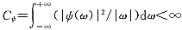，则
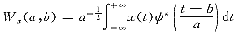
称为x(t)的小波变换。式中：W_{x}(a,b)是x(t)的小波变换式，a>0是尺度因子；b反映位移，其值可正可负，上标*代表共轭，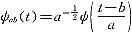是基本小波的位移与尺度伸缩。
等效的频域表示为：
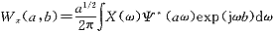
X(ω)，Ψ*(aω)分别是x(t)和ψ(t)的傅立叶变换。
对于离散函数x(t)，其小波变换形式如下：
$$ω_{f}(a,τ)=\frac{1}{\sqrt{a}}Δt\sum_{i=1}^{n}{x(t)}\bar{ψ}(\frac{iΔt−τ}{a})$$
其中$Δt$为取样间隔，n为样本量，a为频率参数，$ψ(x)$为母小波函数，$\bar{ψ}(x)$为其共轭函数。本文取母小波为：
$$ψ(x)=\text{exp}(−\frac{x^{2}}{2})\text{cos}(5x)$$
即Morlet小波实数部分，因本文只考虑用小波分析法对序列做周期分析，故未对其虚数部分及模加以考虑。

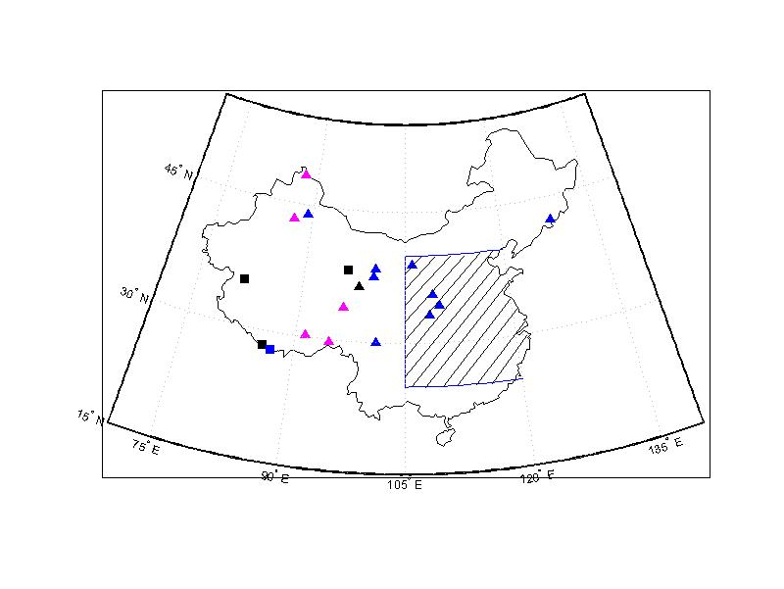

图1.1 中国代用资料空间分布图
▲为树轮采样点；■为冰芯采样点；
阴影区为历史文献记录区

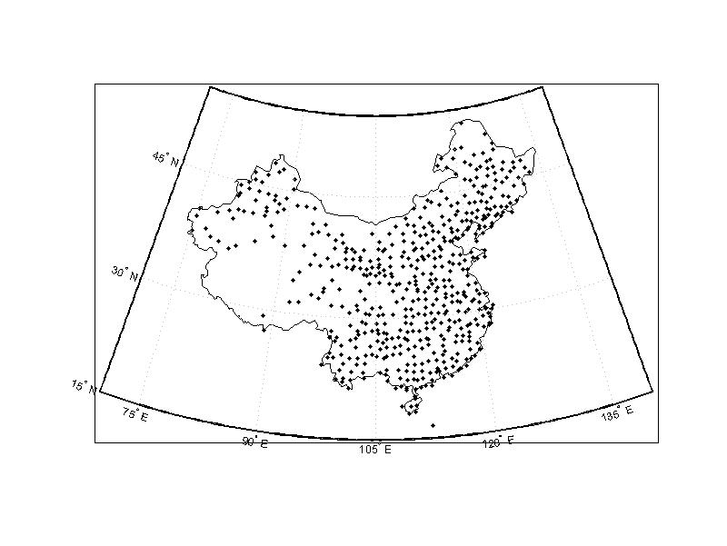

图1.2 中国站点空间分布图

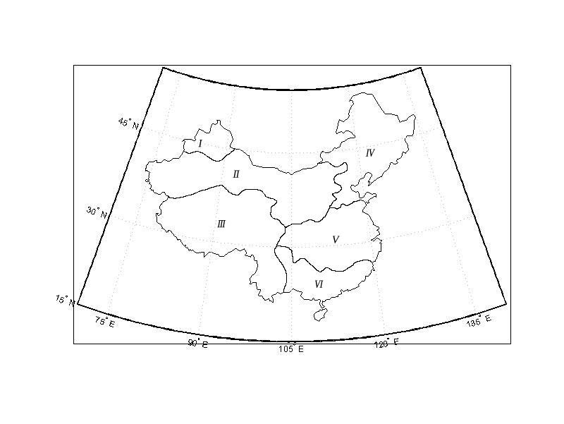

图1.3 中国温度分区图
图1.3 中国温度分区图
（Ⅰ－北疆地区Ⅱ－西北地区；Ⅲ－青藏高原区；
Ⅳ－东北华北东部区；Ⅴ－江淮流域；Ⅵ－华南地区）

第二章 中国分区域温度序列

第一章中提到，考虑到我国辽阔的疆域与气候变化的多样性，本文的主要研究将分区域进行。在1.3.1中介绍的我国温度分区基础上，本章对有可用代用资料的西北地区、青藏高原区、东北华北东部区及江淮流域进行初步的区域温度序列重建，并对重建序列做简要分析。

2.1 我国六大区域器测温度序列的建立
1959－2000年间，全国资料整齐的526个台站空间分布相对均匀，因此，作者考虑直接对区域内各站点温度距平序列作简单的算术平均，计算各区域平均温度距平序列(图2.1)，气候参考期为1971－2000年。同时，通过计算各区域相应的格点温度序列，用Jones^{[60]}的面积加权法求出另一组区域平均温度距平序列。对比以上两组序列，未发现显著差异，可见以上区域平均温度序列对方法不敏感，本文倾向于选择算术平均法所得序列作为进一步研究的基础。

图2.1 六大区域温度距平序列
（a－北疆地区；b－西北地区；c－青藏高原区；
d－东北华北东部区；e－江淮流域；f－华南地区）

2.2利用树轮年表重建部分区域地表温度曲线
以区域温度距平序列为检验序列，在各大区域内选择可用树轮年表（年表选取标准见1.3.2）。再以此区域温度距平序列为校准序列，利用已筛选出的树轮年表，作多元回归，求得该区域与年表长度相同的温度序列。在此基础上，绘制重建温度序列及其高斯滤波序列的曲线图。除去图中较为直观的低通滤波结果，作者还希望对百年尺度的地表温度变化做进一步的分析。作为周期分析工具的小波变换在此提供了非常有效的方法。

2.2.1西北地区域温度重建
西北地区可用年表共6条，图3.3为各年表与国家基本、基准站器测温度序列在1959到年表采样年间的相关情况。图中可见，祁连山树轮年表qls与全国大部分站点器测序列均有较好的相关性，通过99％信度检验的站点只在北疆地区与青藏高原区出现了较大范围的空白；秦岭年表（FPB、FPA、TAE、ZA1）则主要在西北地区与华南地区与站点器测序列表现出了较好的相关，其中与年表TAE和ZA1序列相关通过99％的站点数量相对较少，主要集中在内蒙的中东部地区；相关检验效果最差的是乌鲁木齐河的年表HXB，超过99％信度检验的站点仅有两个，但考虑到两点均在本文划分的西北地区内，且该年表采样点与以上年表均不相同，故仍在重建中予以使用。

图2.2 西北地区所选年表序列与器测温度序列空间相关图
（◆为与树轮年表相关超过99％信度检验的站点）

表2.1 西北地区树轮年表简介
年表代码 | 相关系数 | 年表位置 | 纬度  (N) | 经度(E) | 高度  （m） | 树种 | 样本量 | 年表长度(A.D.)
TAE | 0.4075 | 秦岭 | 33°55´ | 107°41´ | 2500 | 冷杉 | 20 | 1872-1989
FPB | 0.4234 | 秦岭 | 33°43´ | 107°48´ | 2838 | 冷杉 | 8 | 1789-1992
ZA1 | 0.3240 | 秦岭 | 33°25´ | 108°45´ | 2500 | 冷杉 | 57 | 1666-1992
FPA | 0.4236 | 秦岭 | 33°43´ | 107°48´ | 2838 | 铁杉 | 14 | 1605-1992
Hxb | 0.2925 | 乌鲁木齐河 | 8711 | 4311 | 2430 | 云杉 | 11 | 1542-1993
Qls | 0.6214 | 祁连山 | 38°26´ | 99°56´ | 3475 | 圆柏 | 60 | 1000-2000
表中相关系数为年表指数与由器测资料求得的区域平均温度序列间的相关系数

表2.1为西北地区内被选中的树轮年表，其中相关系数为年表指数与由器测资料求得的区域平均温度序列间的相关系数。在不同时间段内，对以上年表按CSC准则选取最优子集，其结果如下：

表2.2 西北地区不同时间段内所选最优子集
序号 | 年代 | 所选年表
1 | 1000－1989 | Qls
2 | 1543－1989 | qls,hxb
3 | 1605－1989 | FPA,qls,hxb
4 | 1666－1989 | ZA1,FPA,qls,hxb
5 | 1789－1989 | FPB,qls,hxb
6 | 1872－1989 | ZA1,FPB,TAE,qls,hxb
最优子集选取原则为双评分（CSC）准则

选西北地区1959－1989年31年年平均温度系列为校准序列，对选出子集做多元回归，分别建立以上六个时间段的回归方程，并检验回归效果。考虑到树轮年表与器测资料重叠期较短，故采用逐一剔除法进行检验，检验标准包括复相关系数R、F检验值、误差缩减值RE、符号检验S1、一阶符号检验S2、乘积平均数t以及由逐一剔除法得到的重建序列与实际序列间的相关系数r。检验结果见表2.3中序号上标带“#”项。
在对以上六组年表的回归检验中发现，这些年表组合的F检验结果均不甚理想。考虑倒F检验在回归检验中的重要地位，对6条年表所有组合做回归检验，重新选取回归方程，检验方法同样是逐一剔除法。表2.3为检验结果，由于通常认为误差缩减值RE<0时，重建结果没有意义，故表中只列出所有RE值大于零的年表组合。

表2.3 西北地区温度重建结果检验表
序号 | 年表名称 | R | F | RE | S1 | S2 | t | r
1 | TAE | 0.166 | 5.577* | 0.055 | 19* | 12 | 5.170 | 0.273
2 | hxb,TAE | 0.266 | 4.889* | 0.136 | 19* | 12 | 5.887 | 0.396**
3 | FPA,TAE | 0.184 | 3.054 | 0.023 | 18 | 13 | 5.866 | 0.246
4 | TAE,qls | 0.331* | 6.681** | 0.172 | 21** | 11 | 5.452 | 0.442***
5 | hxb,FPA,TAE | 0.273 | 3.255* | 0.094 | 19* | 14 | 6.053 | 0.361**
6＃ | hxb,FPB,TAE | 0.284 | 3.433* | 0.061 | 19* | 14 | 5.571 | 0.335*
7 | hxb,TAE,ZA1 | 0.275 | 3.283* | 0.083 | 19* | 13 | 6.212 | 0.352**
8* | hxb,TAE,qls | 0.353** | 4.729** | 0.135 | 21** | 12 | 5.153 | 0.434**
9 | FPA,TAE,qls | 0.333* | 4.332* | 0.138 | 23** | 11 | 5.434 | 0.414**
10 | FPB,TAE,qls | 0.338* | 4.431* | 0.105 | 21** | 10 | 5.458 | 0.385**
11 | TAE,ZA1,qls | 0.331* | 4.296* | 0.121 | 19* | 11 | 5.443 | 0.401**
12 | hxb,FPA,FPB,TAE | 0.284 | 2.480 | 0.02 | 19* | 13 | 5.601 | 0.306*
13 | hxb,FPA,TAE,ZA1 | 0.279 | 2.418 | 0.031 | 20** | 13 | 6.132 | 0.310*
14 | hxb,FPA,TAE,qls | 0.354** | 3.430* | 0.093 | 20** | 10 | 5.065 | 0.405**
15 | hxb,FPB,TAE,qls | 0.362** | 3.552* | 0.064 | 20** | 10 | 5.407 | 0.383**
16 | hxb,TAE,ZA1,qls | 0.355** | 3.196* | 0.063 | 21** | 9 | 5.391 | 0.358**
17 | FPA,FPB,TAE,qls | 0.338* | 3.196* | 0.063 | 21** | 9 | 5.391 | 0.365**
18 | hxb,FPA,FPB,  TAE,qls | 0.363** | 2.730* | 0.013 | 20** | 10 | 5.291 | 0.357**
19# | hxb,FPA,TAE,  ZA1,qls | 0.356** | 2.655 | 0.024 | 17 | 8 | 4.900 | 0.362**
20* | FPB,qls | 0.307* | 5.981** | 0.116 | 19* | 9 | 4.811 | 0.384**
21 | hxb,FPB,qls | 0.317* | 4.015* | 0.063 | 20** | 13 | 4.734 | 0.358**
22 | FPA,FPB,qls | 0.308* | 3.856* | 0.080 | 19* | 10 | 4.788 | 0.358**
23 | FPB,ZA1,qls | 0.308* | 3.854* | 0.051 | 18 | 8 | 4.845 | 0.330*
24 | hxb,FPA,FPB,qls | 0.317* | 2.902* | 0.024 | 20** | 13 | 4.712 | 0.335*
25 | FPB,TAE,ZA1,qls | 0.339* | 3.199* | 0.035 | 19* | 10 | 5.670 | 0.332*
序号 | 年表名称 | R | F | RE | S1 | S2 | t | r
26* | ZA1,qls | 0.274 | 5.097* | 0.132 | 20** | 13 | 5.073 | 0.391**
27 | hxb,ZA1,qls | 0.282 | 3.396* | 0.103 | 18 | 12 | 5.283 | 0.373**
28 | FPA,ZA1,qls | 0.290 | 3.532* | 0.081 | 19* | 11 | 4.849 | 0.350**
29# | hxb,FPA,ZA1,qls | 0.297* | 2.636 | 0.040 | 17 | 10 | 4.839 | 0.328*
30 | FPA,TAE,ZA1,qls | 0.333* | 3.125* | 0.077 | 20** | 11 | 5.568 | 0.365**
31* | FPA,qls | 0.278 | 5.203* | 0.117 | 18 | 14 | 4.521 | 0.380**
32# | hxb,FPA,qls | 0.280 | 3.370* | 0.075 | 18 | 12 | 4.488 | 0.353**
33*# | hxb,qls | 0.246 | 4.404* | 0.089 | 21** | 12 | 4.736 | 0.356**
34*# | Qls | 0.246 | 9.117** | 0.135 | 21** | 14 | 4.771 | 0.388**
序号列数字上标带‘*’项为不同时段内的“最优”年表组合；
R与r列数字右上角加‘*’表示通过90％信度检验，‘**’表示通过95％信度检验；
F、S1、S2列数字右上角加‘*’表示通过95％信度检验，‘**’表示通过99％信度检验；
重建时间长度不同的回归方程间用双实线“＝”隔开，方程具体重建时段参照表2.1；
黑体部分为最终被选中的回归方程。

综合各项检验结果，选择表2.3中方程8、20、26、31、33、34作为回归方程，重建该区域公元1000－1989年的年平均温度序列。
重建结果绘制在图2.3的下半部，其中小冰期，及其在15、17、19的三次寒冷阶段都有一定程度的体现，并以17世纪最为寒冷且持续时间最长，而14世纪晚期与16世纪左右则相对温暖；该曲线亦表现出了公元1100年左右的温暖阶段，此阶段应可归属于中世纪暖期，但温暖程度并不显著。
该区域序列重建时段较长，对温度变化得反映很好，又在低频变化上有非常不错的表现，但北半球温度变化序列中20世纪前近千年的温度下降趋势却未能在该序列中有所表现，而这在很大程度上取决于在序列低频分有相当大的权重的祁连山树轮序列。该序列原作者认为^{[14]}，由于祁连山树轮年表中没有超过1500年树龄的样芯，所以很可能在去除树木年龄相关的生长趋势的同时也去除了千年尺度的温度变化趋势，但该序列对讨论年代到世纪尺度的气候变化仍较为可靠。因此，本文在做小波分析时选取10－300年的滑动时间窗，希望对序列年代到世纪尺度的变化情况都有所涉猎，小波分析结果如图2.4中上半图所示。
从图2.3上半部中可以看出，在小波的置信区间内，有非常显著的100－120年左右周期，该周期信号在公元1500年之前非常明显，此后随年代增长而不断减弱，并在公元1750年左右分解为两支周期，分别波动于40年与110年左右。（小波分析图中，等值线为小波系数）

图2.3西北地区温度重建曲线及小波分析图

此次研究也发现按照CSC准则进行的最优子集回归法尽管综合考虑到了数量评分与趋势评分项，但无法兼顾F检验结果，因此，以下几个区域的研究中均未再使用此法。

2.2.2．青藏高原区温度重建
青藏高原区共可用年表4条，图为各年表与全国526个基本基准站器测温度序列在1959到年表采样年间的相关情况。由图可见，高原区的树轮序列与站点器测温度序列间的相关情况并不乐观，大多年表仅与青藏高原区内少数站点序列相关通过了99％信度检验，而且这些站点大多集中在云贵高原与青藏高原的接壤处，其中年表DF的相关检验效果最好，超过检验站点达到9个，且9个站点的空间分布要相对均匀。该区域4条年表的基本情况均在表2.4中给出。

图2.4 青藏高原区所选年表序列与器测温度序列空间相关图
（◆为与树轮年表相关超过99％信度检验的站点）

表2.4 青藏高原区树轮年表简介
年表代码 | 相关系数 | 年表位置 | 纬度(N) | 经度(E) | 高度(m) | 树种 | 样本量 | 年表序列长度
DF | 0.4354* | 川西 | 30°55´ | 101°10´ | 3750 | 云杉 | 22 | 1617-1994
XLP | 0.3785 | 川西 | 30°52´ | 100°42´ | 3700 | 云杉 | 18 | 1603-1994
LB | 0.3070 | 川西 | 29°35´ | 102°02´ | 3900 | 云杉 | 23 | 1514-1994
QM | -0.3002 | 曲麻莱 | 33°48´ | 96°08´ | 4062 | 圆柏 | 29 | 1480-2002
表中相关系数为年表指数与由器测资料求得的区域平均温度序列间的相关系数

利用青藏高原区1959－1994年36年年平均温度序列为校准序列，对4个年表所有子集做多元回归，分别建立不同时间段内的回归方程，并检验回归效果，考虑到青藏高原区观测资料较少，采用逐一剔除法检验，结果如表2.5所示（未列出RE值小于零的回归方程）。
由表2.5中的检验结果可见，RE值均不是很理想，但一般来讲RE为正值即代表重建结果有一定意义。同时可以看出引入DF年表后，F检验值有显著提高，综合各项检验结果，在1617－1994年间选择方程3，1603-1617年间选择方程5，建立重建序列，其序列总长度为392。至于可重建到1603年之前的回归方程13－15，由于RE值均未能大于零，故不作重建考虑。重建结果见图2.5。

表2.5 青藏高原区温度重建结果检验表
序号 | 年表名称 | R | F | RE | S1 | S2 | t | R
1 | DF | 0.190 | 7.720** | 0.066 | 19 | 15 | 6.436 | 0.297*
2 | DF,XLP | 0.208 | 4.192* | 0.046 | 21* | 15 | 5.374 | 0.282*
3* | DF,QM | 0.209 | 4.232* | 0.049 | 18 | 19 | 7.475 | 0.289*
4 | DF,XLP,QM | 0.221 | 2.936* | 0.019 | 18 | 16 | 6.447 | 0.263
5* | XLP | 0.143 | 5.519* | 0.049 | 16 | 21* | 5.081 | 0.252
6 | LB,XLP | 0.178 | 3.47* | 0.037 | 17 | 18 | 5.792 | 0.253
7 | XLP,QM | 0.159 | 3.019 | 0.024 | 19 | 19 | 5.781 | 0.231
8 | LB,XLP,QM | 0.195 | 2.508 | 0.010 | 17 | 16 | 6.255 | 0.235
序号列数字上标带‘*’项为不同时段内的“最优”年表组合；
R与r列数字右上角加‘*’表示通过90％信度检验，‘**’表示通过95％信度检验；
F、S1、S2列数字右上角加‘*’表示通过95％信度检验，‘**’表示通过99％信度检验；
重建时间长度不同的回归方程间用双实线“＝”隔开，方程具体重建时段参照表2.1；
黑体部分为最终被选中的回归方程。

从图2.5中的重建曲线可以看出，该序列并不能很好的表现出百年以上尺度的气候低频变化（见1.3.2），因此无从分析小冰期等气候事件，故仅做小波变换以分析其百年及以下尺度的周期变化。在高原区取小波滑动时间窗为10-200年，得小波分析结果如图2.5上半部所示。

图2.5青藏高原区温度重建曲线及小波分析图

该图中的百年左右周期并不显著，同时，在公元1800年之前，还存在两组非常弱的70年与30年左右周期，两组周期在1800年左右合并为一组50年左右周期，同时周期信号亦有所加强。然而，总体看来，在小波的置信区间内，该序列所有存在的周期都不是十分显著。

2.2.3．东北华北东部区温度重建
东北华北东部区可用年表共4条，图为各年表与全国526个基本基准站器测温度序列在1959到年表采样年间的相关情况。其中，与CBPI序列相关超过99％信度检验的站点要相对较少。总体看来，所有年表序列均与吉林长白山，即年表采样点附近站点的器测序列有非常好的相关情况，其余地区也有零散的站点观测序列可以通过与年表序列间的相关信度检验。东北华北东部区4条年表的其他基本情况在表2.6中给出。

图2.6 东北华北东部区区所选年表序列与器测温度序列空间相关图
（◆为与树轮年表相关超过99％信度检验的站点）

表2.6 东北华北东部区树轮年表简介
年表代码 | 相关系数 | 年表位置 | 纬度(N) | 经度(E) | 高度(m) | 树种 | 样本量 | 年表序列长度
ANPK | 0.3759 | 长白山区 | 42°36´ | 128°12´ | 650 | 红松 | 16 | 1833-1994
CBL1 | -0.3842 | 长白山区 | 42°07´ | 128°05´ | 1270 | 红松 | 20 | 1789-1994
CBPI | -0.3107 | 长白山区 | 42°05´ | 128°04´ | 1700 | 云杉 | 20 | 1653-1994
BL2 | -0.3629 | 长白山区 | 42°03´ | 128°04´ | 1750 | 落叶松 | 22 | 1602-1994
表中相关系数为年表指数与由器测资料求得的区域平均温度序列间的相关系数

取东北华北东部区1959－1994年36年年平均温度系列为校准序列，对4个年表所有子集做多元回归，分别建立不同时间段内的回归方程，并检验回归效果，下表为逐一剔除法检验结果（未列出RE值小于零的回归方程）：

表2.7 东北华北东部区温度重建结果检验表
序号 | 年表名称 | R | F | RE | S1 | S2 | T | R
1 | ANPK | 0.141 | 5.429* | 0.048 | 23** | 23** | 5.972 | 0.255
2* | ANPK,CBL1 | 0.216 | 4.405* | 0.081 | 25** | 19 | 5.455 | 0.323*
3 | ANPK,CBL2 | 0.209 | 4.217* | 0.068 | 25** | 19 | 4.780 | 0.305*
4 | ANPK,CBPI | 0.202 | 4.058* | 0.067 | 26** | 20 | 5.654 | 0.301*
5 | ANPK,CBL1,CBL2 | 0.216 | 2.846 | 0.026 | 25** | 19 | 4.844 | 0.264
6 | ANPK,CBL1,CBPI | 0.218 | 2.889 | 0.036 | 24** | 19 | 5.608 | 0.281*
7 | ANPK,CBL2,CBPI | 0.214 | 2.815 | 0.023 | 25** | 19 | 5.057 | 0.263
8* | CBL1 | 0.148 | 5.716* | 0.048 | 22* | 20 | 5.730 | 0.254
9 | CBL1,CBPI | 0.148 | 2.774 | 0.004 | 21* | 19 | 5.932 | 0.198
10* | CBL2 | 0.132 | 5.006* | 0.024 | 23** | 19 | 4.380 | 0.213
序号列数字上标带‘*’项为不同时段内的“最优”年表组合；
R与r列数字右上角加‘*’表示通过90％信度检验，‘**’表示通过95％信度检验；
F、S1、S2列数字右上角加‘*’表示通过95％信度检验，‘**’表示通过99％信度检验；
重建时间长度不同的回归方程间用双实线“＝”隔开，方程具体重建时段参照表2.1；
黑体部分为最终被选中的回归方程。
与青藏高原区的重建结果类似，东北华北东部区重建方程的RE值亦较小，同样在RE值大于零的方程中做选择，由检验结果可见，ANPK加入方程后，F检验值得到了显著提高，其中以方程2的结果为最佳，序列长度为1833-1994共162年，若将时间继续向前追溯，则方程8效果最好，其次为方程10，综合以上三个方程的重建序列，最终得如图2.7所示的1602-1994共393年的温度序列。
东北华北东部区的序列重建长度与高原地区相当，序列变化亦同高原地区类似，同样无法表现温度在百年以上尺度的低频变化。选择10－200年作为小波滑动时间窗，对序列做小波变换。

图2.7 东北华北东部区温度重建曲线及小波分析图

图2.7非常清晰的表现出了序列在120年左右的周期，此外便是一组非常弱的40年左右周期，从整张小波分析图看来，自约公元1600年至2000年，东北华北东部区几乎没有出现任何显著的周期突变。

2.3 江淮流域温度重建
在我国，东部地区人口密集，自然环境受人为影响严重，几乎不存在任何大规模的自然生态区。树轮资料没有合适的采样点，而一些诸如石笋、孢粉等资料的分析结果也很可能非常严重的受到了土地利用等人类活动的影响。同时，在大部分南方地区，如华南一带，其温度与降水都不会成为树木生长的限制因子，这就决定了这些区域的树轮宽度或密度很难指示过去气候的变化。
从我国代用温度资料空间分布图上可以看出，华南地区为资料空白区。但在本文称之为江淮流域的地区，却因历史悠久，保存了很多非常宝贵的历史文献资料。作者由于精力有限，不能对所有文献资料做一一考证，这里仅借鉴葛全胜对我国东部地区冬温序列的研究结果，对江淮流域的年平均地表温度序列加以补充。
葛全胜冬温序列的重建基准地区为北京、石家庄、济南、徐州、合肥、阜阳、郑州、南阳、延安、西安、安康、杭州、衢县、南昌、武汉、岳阳、宜昌、芷江、重庆、达县。他在研究中，对以上20个城市器测资料做算术平均，与整个东部地区做对比，经验证认为，以上20个城市的冬温序列对我国整个东部地区的冬温序列有很好的代表性。
同时，葛全胜也在文中指出，除少数站点的夏季温度变化外，各站年温度变化与四季温度变化具有极为显著的正相关；且多数站点四季温度，特别是冬、春、秋三季的温度具有极为显著的正相关。同样，本文以此20个城市的器测资料为基础，计算其算术平均序列，与本文所定义的江淮流域温度序列做相关检验。经计算知江淮流域1959-2000年42年年温与葛全胜所选20个台站42年年温相关系数为0.9720；江淮流域42年年温与葛全胜所选20个台站42年冬温相关系数为0.5610（通过99.9％信度检验）。可认为该冬温序列对江淮流域年温亦有较好的代表性，故直接引用该序列中具有10年分辨率的公元1500-2000年部分，与30年分辨率的公元1000-2000年部分，序列参考期为公元1951－1980年。

图2.8 江淮流域地区温度重建序列
(a)为10年分辨率;(b)为30年分辨率

该序列对小冰期与中世纪温暖期的描述都非常清晰，图(b)中可以非常直观的看到公元900－1300年的中世纪暖期，其中12世纪左右出现了一次相对寒冷的阶段，以及之后的小冰期与其15、17、19世纪的3次寒冷阶段。
为较细致地分析该区域地表温度的周期变化，分别对序列a与序列b做滑动时间窗为10－200年及30－600年的小波分析，结果如下：

图2.9 江淮流域重建曲线小波分析图
(a)为10年分辨率；(b)为30年分辨率

由于以上二图的时间分辨率较低，故周期信号表现得较为清晰，从(b)图中可以看到，与树轮重建结果类似，120年左右周期在公元1000－1500年表现得较为明显，该周期主要由早期的240年左右周期衰减而来，在近500年几乎完全消失，代之以180年左右周期；而另一只较为显著的周期则相对稳定地停留在420年左右，到近代，周期长度稍有变短。在另一张图(a)中，则只是较为清晰地反映了近500年中约60年左右的涛动。

2.4 小结
本章着重以树木年轮与历史文献资料为基础，对我国几大区域进行了年到十年分辨率不等的年平均地表温度重建。
在认为树轮资料恢复温度序列可以得到相对可靠结果的基础上，本章利用一些树木年轮气候学中常用的方法对我国南疆内蒙、青藏高原及东北华北东部区三大区域分别进行了990年，392年及393年的温度序列重建。
就各序列变化趋势看来，西北地区的重建曲线较好的反应了温度的低频变化，而其他两条曲线则几乎看不出任何百年以上尺度的低频趋势。这样的结果主要是受到了原始树轮年表的影响，西北地区相对较好的重建结果应主要源自祁连山树轮资料的介入，该资料很好的保留了地表温度的低频变化。然而，对所有重建结果而言，其他树轮资料在低频变化上的不足，也从整体上削弱了重建结果对气候低频变化的表现。
在江淮流域，葛全胜冬温序列尽管已经相对成熟，但其采用的代用资料与其他区域不同，因此，尽管可以将其他区域的树轮重建序列分辨率调至十年，该序列与其他序列从对温度的代表程度到序列方差都存在很大差异，这将为全国温度序列的合成带来难以弥补的弊端。
从以上序列周期分析结果看来，我国利用树轮年表恢复的三大区域温度序列均在不同程度上表现出了地表温度的百年左右涛动和50年左右周期，而利用史料重建的江淮流域温度序列，尽管在周期长短上稍有差异，但亦表现出了与此类似的情形。从南疆内蒙与江淮流域两条较长序列的周期分析结果看来，我国地表温度序列的百年左右涛动均在16到17世纪左右开始显著衰减，并一直持续至今。

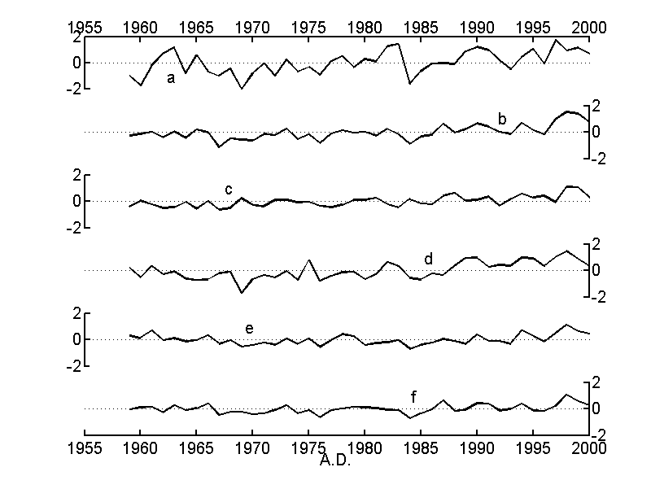

图2.1 六大区域温度距平序列
a－北疆地区；b－西北地区；c－青藏高原区；
d－东北华北东部区；e－江淮流域；f－华南地区

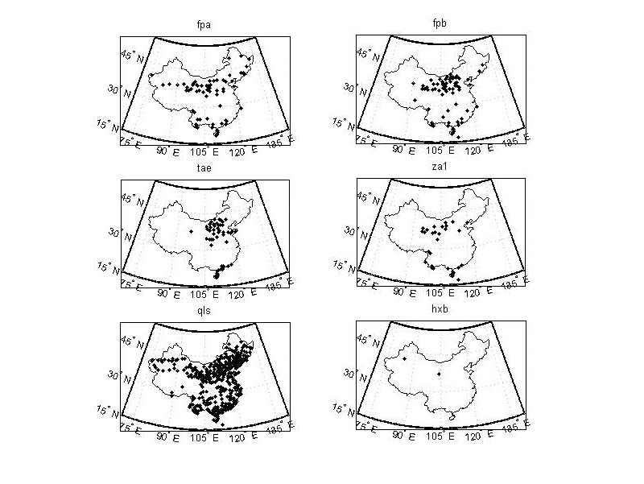

图2.2 西北地区所选年表序列与器测温度序列空间相关图
（◆为与树轮年表相关超过99％信度检验的站点）

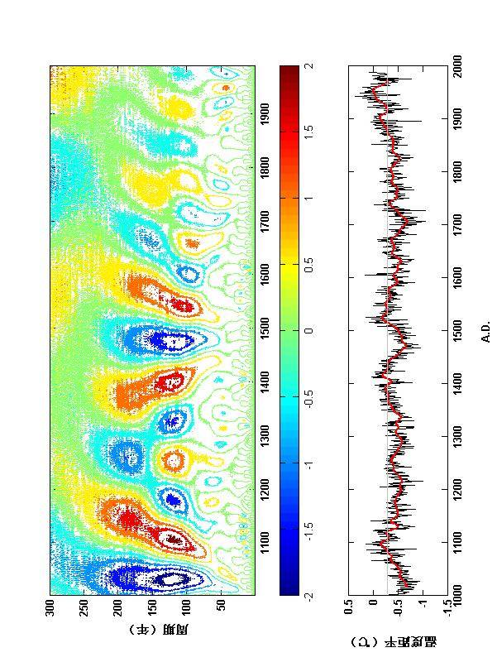
图2.3西北地区温度重建曲线及小波分析图

图2.3西北地区温度重建曲线及小波分析图

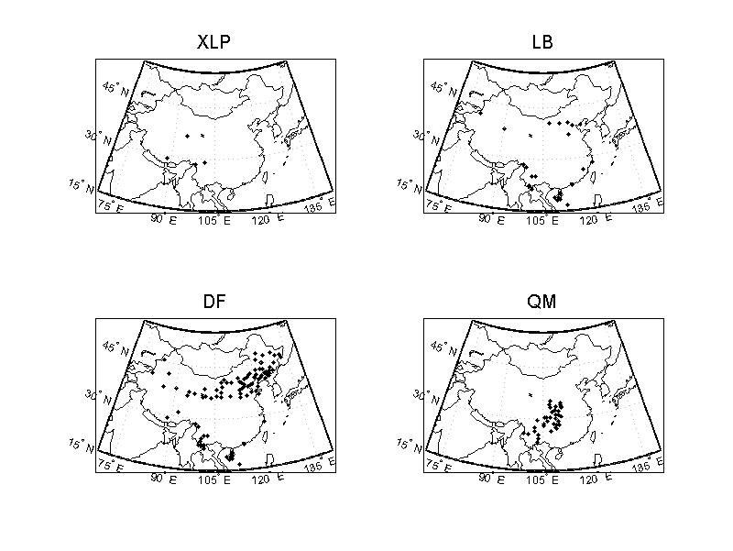
图2.4 青藏高原区所选年表序列与器测温度序列空间相关图
（◆为与树轮年表相关超过99％信度检验的站点）

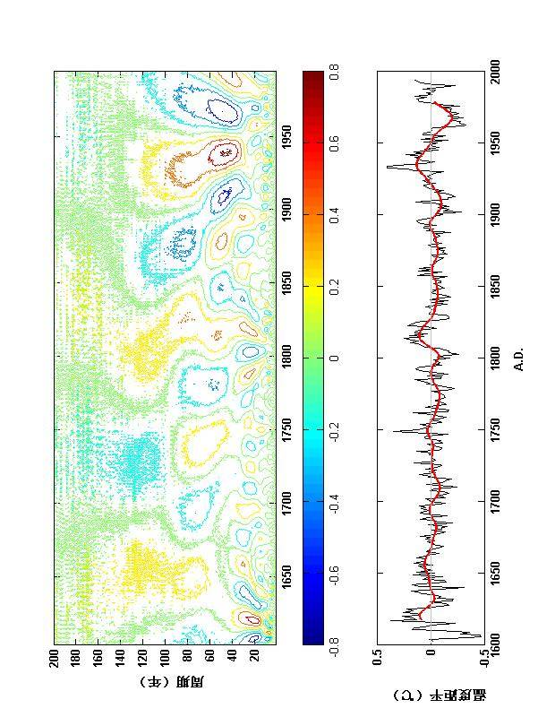
图2.5青藏高原区温度重建曲线及小波分析图

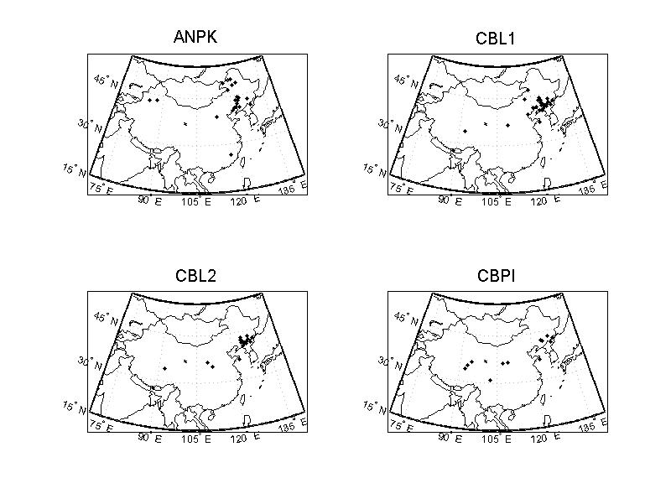图2.6 东北华北东部区区所选年表序列与器测温度序列空间相关图
（◆为与树轮年表相关超过99％信度检验的站点）

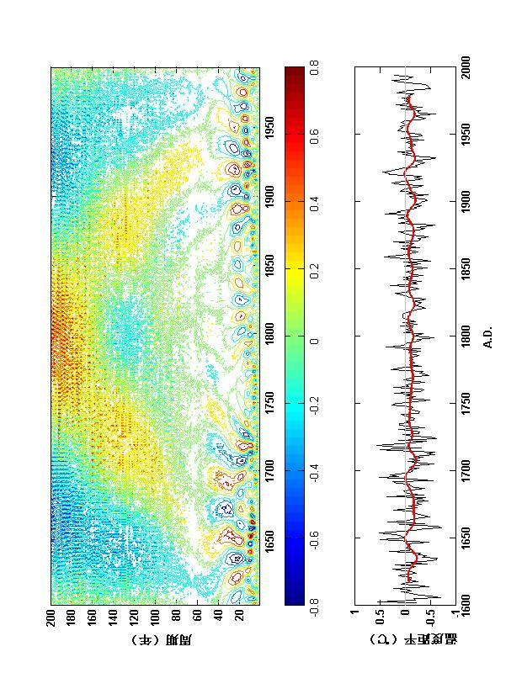
图2.7 东北华北东部区温度重建曲线及小波分析图

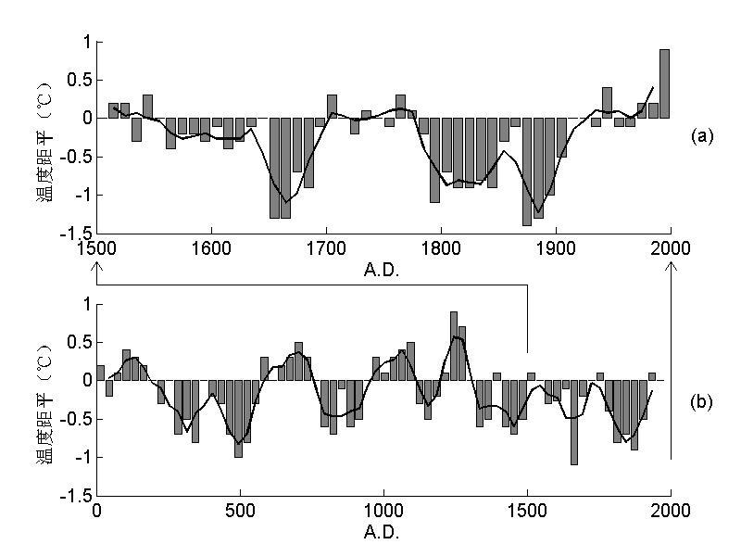
图2.8 江淮流域地区温度重建序列
(a)图为10年分辨率;(b)图为30年分辨率

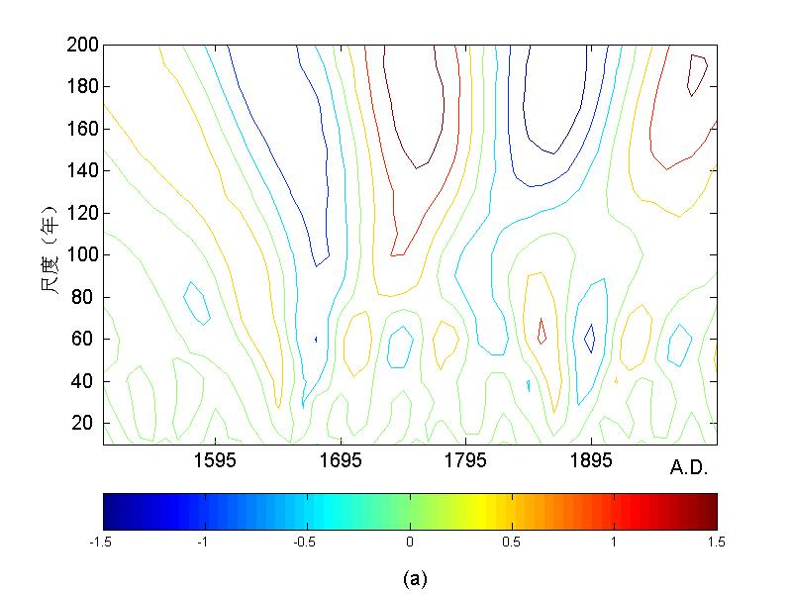
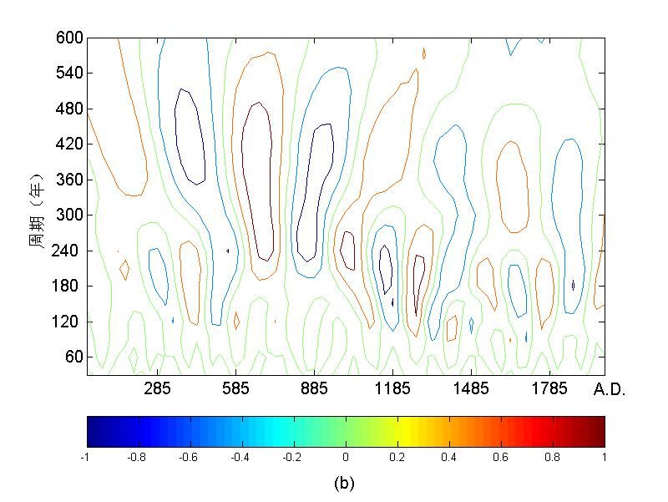
图2.9 江淮流域重建曲线小波分析图
(a)为10年分辨率；（b）为30年分辨率

第三章 中国西部与全国温度序列

本文第二章重建并初步分析了中国四大区域的地表平均温度曲线，为更加宏观的了解我国过去千年左右的气候变化，本章将在此基础上，对已重建序列做更大范围的合成，着重讨论西部地区与全国的地表温度变化。

3.1 西部地区温度重建
从我国代用资料空间分布图中可以看出，大多可以表征地区温度变化的树木年轮资料均来自广阔的西部地区，因此，本节以树轮年表资料为基础，进一步讨论了我国西部地区过去千年左右的地表温度变化。为便于以后的讨论，这里我们将西北地区与青藏高原区合称为西部地区（从器测资料看来，北疆地区温度变化较为特殊，且无可用年表，故未加考虑），并分别采用重建区域温度序列所使用的多元回归法与面积加权平均法来重建西部地区地表温度序列。

3.1.1多元回归法
西部地区共可用年表7条，表3.1为7条年表相关情况的简要介绍，其中相关系数为年表指数与由器测资料求得的区域平均温度序列间的相关系数。

表3.1 西部地区树轮年表简介
年表名称 | 相关系数 | 年表位置 | 年表序列长度
TAE | 0.4357 | 秦岭 | 1872-1989 A.D.
FPB | 0.4649 | 秦岭 | 1789-1992 A.D.
ZA1 | 0.4169 | 秦岭 | 1666-1992 A.D.
ZAI | -0.3580 | 秦岭 | 1666-1992 A.D.
DF | 0.4137 | 川西 | 1617-1994 A.D.
FPA | 0.4751 | 秦岭 | 1605-1992 A.D.
Qls | 0.6290 | 祁连山 | 1000-2000 A.D.
表中相关系数为年表指数与由器测资料求得的区域平均温度序列间的相关系数

由于以上年表与国家基本、基准站器测序列的相关情况空间分布大多已存在于图3.3与3.5中，故此处不再详细给出，以上7条年表均符合本文定制的年表选取标准。同样，采用逐一剔除法检验，对所有年表组合的回归方程做回归检验，结果如下（由于年表组合太多，表3.2中只列出了RE值大于0.02的部分回归方程检验结果）：

表3.2 西部地区温度重建结果检验表
序号 | R | 年表名称 | F | RE | S1 | S2 | T | R
1 | 0.163 | TAE | 5.240* | 0.044 | 20** | 12 | 4.705 | 0.259
2 | 0.249 | ZAI,TAE | 4.304* | 0.071 | 21** | 11 | 4.782 | 0.322*
3 | 0.209 | FPA,TAE | 3.431 | 0.040 | 16 | 13 | 5.597 | 0.276
4 | 0.221 | FPB,TAE | 3.698* | 0.022 | 19* | 12 | 4.593 | 0.265
5 | 0.205 | TAE,ZA1 | 3.351 | 0.029 | 19* | 11 | 6.253 | 0.265
6 | 0.309* | TAE,qls | 5.809** | 0.115 | 22** | 14 | 4.705 | 0.392**
7 | 0.229 | TAE,DF | 3.871* | 0.057 | 18* | 11 | 6.679 | 0.306*
8 | 0.275 | ZAI,FPA,TAE | 3.163* | 0.062 | 18* | 11 | 4.882 | 0.322*
10 | 0.327* | FPA,TAE,qls | 4.049* | 0.103 | 22** | 15 | 4.423 | 0.385**
12 | 0.341* | FPB,TAE,qls | 4.313* | 0.090 | 20** | 13 | 4.851 | 0.378**
13 | 0.355** | ZAI,TAE,qls | 4.594* | 0.095 | 23** | 12 | 5.263 | 0.391**
14* | 0.338* | TAE,ZA1,qls | 4.255* | 0.117 | 23** | 15 | 5.289 | 0.399**
15 | 0.321* | TAE,qls,DF | 3.943* | 0.078 | 22** | 14 | 5.343 | 0.367**
16 | 0.366** | ZAI,FPA,TAE,qls | 3.466* | 0.064 | 21** | 11 | 5.149 | 0.373**
17 | 0.360* | ZAI,FPB,TAE,qls | 3.372* | 0.042 | 22** | 13 | 5.653 | 0.355**
18 | 0.361** | ZAI,TAE,ZA1,qls | 3.397* | 0.020 | 22** | 14 | 5.448 | 0.341*
20 | 0.344* | FPA,FPB,TAE,qls | 3.140* | 0.033 | 21** | 14 | 4.702 | 0.343*
21 | 0.349* | FPA,TAE,ZA1,qls | 3.214* | 0.081 | 20** | 14 | 5.152 | 0.373**
22 | 0.331* | FPA,TAE,qls,DF | 2.968* | 0.030 | 20** | 13 | 5.050 | 0.335*
23 | 0.353** | FPB,TAE,ZA1,qls | 3.277* | 0.037 | 20** | 13 | 5.311 | 0.340*
24 | 0.342* | FPB,TAE,qls,DF | 3.120* | 0.021 | 19* | 13 | 5.121 | 0.327*
25 | 0.339* | TAE,ZA1,qls,DF | 3.076* | 0.037 | 20** | 15 | 5.235 | 0.339*
26 | 0.203 | FPB | 6.865* | 0.046 | 18* | 12 | 4.179 | 0.277
28* | 0.326* | FPB,qls | 6.285** | 0.128 | 19* | 14 | 4.486 | 0.401**
30 | 0.334* | ZAI,FPB,qls | 4.177* | 0.062 | 19* | 13 | 4.689 | 0.356**
31 | 0.330* | FPA,FPB,qls | 4.096* | 0.080 | 18* | 15 | 4.413 | 0.368**
32 | 0.345* | FPB,ZA1,qls | 4.381* | 0.083 | 21** | 13 | 5.177 | 0.368**
33 | 0.326* | FPB,qls,DF | 4.037* | 0.064 | 18* | 12 | 4.885 | 0.349*
34 | 0.348* | FPA,FPB,ZA1,qls | 3.202* | 0.024 | 21** | 12 | 5.003 | 0.332*
35 | 0.341* | ZAI,FPA,FPB,qls | 3.101* | 0.020 | 19* | 12 | 4.664 | 0.331*
36 | 0.224 | ZAI,FPA | 3.753* | 0.041 | 14 | 12 | 4.472 | 0.278
37 | 0.273 | ZAI,qls | 4.889* | 0.060 | 20** | 16 | 4.627 | 0.329*
38 | 0.324* | ZAI,FPA,qls | 3.985* | 0.057 | 18* | 13 | 4.523 | 0.350**
序号 | R | 年表名称 | F | RE | S1 | S2 | T | R
39 | 0.322* | ZAI,ZA1,qls | 3.950* | 0.045 | 21** | 13 | 5.275 | 0.344*
41 | 0.155 | ZA1 | 4.942* | 0.038 | 19* | 9 | 6.419 | 0.249
42 | 0.214 | FPA,ZA1 | 3.550* | 0.028 | 19* | 9 | 6.529 | 0.267
43* | 0.306* | ZA1,qls | 5.744** | 0.152 | 21** | 12 | 5.356 | 0.418**
44 | 0.331* | FPA,ZA1,qls | 4.131* | 0.114 | 21** | 12 | 5.072 | 0.392**
45 | 0.307* | ZA1,qls,DF | 3.694* | 0.090 | 21** | 12 | 5.320 | 0.366**
46 | 0.142 | DF | 4.465* | 0.023 | 20** | 9 | 6.141 | 0.226
48* | 0.246 | qls,DF | 4.237* | 0.069 | 20** | 14 | 5.700 | 0.329*
49 | 0.287 | FPA,qls,DF | 3.348* | 0.042 | 18* | 17* | 5.019 | 0.322*
51* | 0.281 | FPA,qls | 5.072* | 0.093 | 18* | 19** | 4.316 | 0.361**
52* | 0.209 | Qls | 7.120* | 0.065 | 21** | 15 | 4.520 | 0.311*
序号列数字上标带‘*’项为不同时段内的“最优”年表组合；
R与r列数字右上角加‘*’表示通过90％信度检验，‘**’表示通过95％信度检验；
F、S1、S2列数字右上角加‘*’表示通过95％信度检验，‘**’表示通过99％信度检验；
重建时间长度不同的回归方程间用双实线“＝”隔开，方程具体重建时段参照表2.1；
黑体部分为最终被选中的回归方程。

同样，表中序号列带“*”项为不同时间段内检验效果相对较好的回归方程，对此6组方程再加以纵向比较后，最终选择方程43，51与52作为最终重建西部温度序列的回归方程，重建序列见图3.1a。

3.1.2 面积加权平均法
上一小节中，我们用多元回归法直接求得了长度为990年的中国西部地表温度序列，本节将以一种较间接的方式来求得西部的温度序列。
依本文所定义的西部地区标准，对西北地区与青藏高原区已重建序列，按1.3.6中所介绍方法，作面积加权平均（北疆地区由于无可用代用资料，故此处不再作考虑）。其中，西北地区与青藏高原区面积权重系数分别为0.58和0.42（计算方法详见1.3.5），合成序列长度为A.D.1603－1994，共392年，见图3.1b。

图3.1 西部地区温度重建序列
(a)多元回归法重建序列；(b)面积加权法重建序列
（细实线为重建曲线，粗实线为30年高斯滤波结果）

对比序列a、b中的重叠部分，并未发现任何显著差异，可见重建结果对于方法并不敏感。由于合成序列中仅有西北地区的祁连山树轮序列中含有较强的周期信号，故西部地区的周期分析结果基本与西北地区相同，这里不再做赘述。

3.2 东西部温度曲线对比
若分别以葛全胜冬温序列与西部合成序列为我国东、西部地表温度序列的典型，则可对我国东、西部过去千年左右的气候变化情况加以简单比较。考虑到本文的主要研究尺度在百年左右，故将西部990年温度序列做成30年分辨率，并与东部温度序列公元1000年以来的部分绘制在同一张图上，以便于比较分析。

图3.2 我国过去千年东西部地表温度变化比较图
(a)为西部温度序列；(b)为东部温度序列

图3.2中，a与b最显著的差异在于二序列方差不同，树木年轮重建的西部温度序列除上世纪20－40年代较参考期温度偏高外，在过去一千年中都要较现代偏冷，且温度波动不大，最温暖的时期亦未能超过上世纪中叶；而史料重建的东部序列则在过去一千年中表现出了较大的波动，中世纪暖期异常明显，13世纪的温度已超过1951－1980年均温0.5℃以上，在17世纪的小冰期最寒冷阶段则低于参考期均温1℃以上。
以上序列在振幅上的差异可能主要归结于所选代用资料性质的不同，因此本文不对两条序列在数值上加以比较。小冰期阶段，二序列位相上的主要差异在于西部序列19世纪的冷阶不甚明显，而在17世纪的极冷阶段，西部序列要较东部序列落后30年。至于我国西部地区是否存在中世纪暖期，由于本序列早期仅有祁连山树轮序列一条，本文不能妄做评论，只是姑且认为，我国西部地区很可能不存在与欧洲中世纪暖期相对应的温暖阶段。总体看来，东、西部序列基本上始终处于同位相状态，极冷与极暖年前后差异不超过30年。

3.3 全国温度序列重建
在本章前几节重建结果的基础上，本文考虑将西北地区、青藏高原区、东北华北东部区及江淮流域重建结果合成为一条全国温度序列，而对于无可用代用资料的北疆与华南地区，只能暂时留下空缺。
合成全国地表温度曲线时，同样采用面积加权平均法，按1.3.5中介绍的方法，计算南疆内蒙、青藏高原、东北华北东部区及江淮流域的面积权重系数分别为0.33、0.24、0.20及0.22。作加权平均前，首先将南疆内蒙、青藏高原与东北华北东部区的温度序列分辨率降到10年，即对每个年代求算术平均。然后考虑到树轮重建序列与史料重建序列参考期不同，故对树轮重建的温度距平序列做订正，将参考期从公元1971－2000年订正到1951－1980年。合成结果见图3.3a：

图3.3 中国地表温度重建序列
(a)10年分辨率序列；(b)30年分辨率序列

图a所示温度序列长度为400年，分辨率为10年。考虑到目前已有西部地区990年温度序列一条（图3.1b），而江淮流域具有30年分辨率的温度序列亦可延长至此长度，故在此基础上，重建序列长度为990年，分辨率为30年的全国温度序列一条。此处取西部地区面积权重为0.72，江淮流域面积权重为0.28，同样将西部序列气候参考期订正到1951－1980年,合成结果见图3.3(b)。

3.4我国过去1000年地表温度变化
图3.3中的重建序列大致描绘了我国过去1000年的温度变化情况，从3.3b看来，过去1000年里我国的温度变化总体上呈波动下降的趋势，可将其指示的温度变化大致分为两个阶段，即公元1000－1300年的相对温暖期与1300－1900年的相对寒冷阶段。

3.4.1 公元1000－1300年温度偏高
欧洲中世纪暖期发生在9世纪到13世纪。本文重建序列始自公元1000年，在11－13世纪亦表现出了的相对温暖的温度变化特征。
11世纪早期，本文的重建温度要较20世纪中期低0.15℃左右，但在整条千年序列中，仍属于相对温暖的状态；此后，温度逐步上升，到11世纪晚期，温度约上升0.25℃，超过20世纪中期0.1℃左右，该极暖值在整条序列中位列第二，仅次于13世纪晚期水平；至12世纪中期，温度又迅速下跌到极值点，降幅约为0.4℃，在整个11－13世纪的相对温暖期内达到最低值；之后，气温稳步回升，温度距平值在13世纪中期恢复到0.1℃以上，达到整条千年序列的最暖点，继而，在13世纪晚期，以与上世纪中叶相当的地表温度结束了此次相对温暖的阶段。

3.4.2 公元1300－1900年温度偏低
14到19世纪小冰期的存在早已得到了古气候学界的广泛认可，本文重建序列对此亦有较好体现。整段小冰期可大致分为如下3个阶段：
14世纪温度先降后升，1350年左右为极冷期，温度距平值约为－0.35℃，到1500年左右，温度距平回升至－0.05℃左右，之后，在15世纪迎来了通常意义上的小冰期的第一个寒冷阶段，这个世纪的下半叶尤其寒冷，最冷时温度距平达达到－0.38℃，之后这一冷阶非常迅速的在15世纪末16世纪初结束。
16世纪为小冰期内相对温暖的一个世纪，特别是16世纪上半叶，仅较上世纪中叶平均气温低0.5℃左右，这样的温暖状态一直持续了半个多世纪；直至16世纪末，温度再度下降，降幅约为0.2℃；温度距平值在-0.2℃左右停滞了约一百年后，在17世纪40年代出现了短暂的回升，这个10年的平均温度距平已经逼近0℃；此后温度又开始迅速下滑，距平值在1650－1670年间已接近-0.4℃；到17世纪90年代，温度有大幅回升，温度距平接近-0.1℃，此后地表气温又有缓慢下降，在18世纪30年代达到-0.16℃后，接下来的一个10年，平均气温距平回升至0℃左右，16世纪的寒冷阶段也因此而告一段落。需要指出的是，1600年后本文重建序列分辨率达到10年，但由于图3.3的a、b序列中所涵盖的西部序列重建方法不尽相同，故a序列的温度距平在数值上与b序列稍有差异。
1730－1790是非常温暖的60年，地表气温距平均未达-0.2℃以下，然而随之而来的是新一轮的降温；18世纪是一个加速转冷的百年，温度距平在19世纪初再次超过-0.35℃，并相对稳定地持续了100年左右，这个寒冷的百年仅在1850－1870年间出现了短暂的小幅增暖，温度距平至多回升至-0.15℃，寒冷的极值点出现在19世纪70年代，约为-0.4℃；此后，我国的温度变化呈现出了非常显著的线性增长趋势，该冷阶就此结束。19世纪的寒冷阶段在本序列中持续时间最长，其寒冷程度基本与16世纪的寒冷阶段相当。

3.4.3 公元1900年至今气候增暖
19世纪末20世纪初，小冰期结束，进入现代暖期，到20世纪40年代，温度距平已达0.16℃，为公元1300年以来的最暖阶段；此后地表气温又出现回落，距平值在70年代跌至-0.1℃左右；接下来，又是一轮新的增温过程。
由于本文的重建序列截至公元1980年，因此序列中并未能体现出过去百年中最暖的20世纪90年代。由于器测资料序列方差要较代用资料重建序列方差大，不宜直接拼接，因此对于上世纪90年代在过去千年中的地位，本文不再加以评述。

3.5 温度变化的成因分析
过去的研究认为，影响过去千年左右的温度变化因子主要包括由太阳活动、火山爆发、土地利用变化与北大西洋温盐环流等。由于研究条件限制，这里仅对火山爆发及北大西洋涛动指数（NAO）与重建序列间的关系做简要探讨。考虑到本文重建序列分辨率仅在西部地区可达到年，且序列的可靠性随时间的向前推移而降低，因此这里仅探讨西部地区过去400年的温度变化成因。

3.5.1火山爆发对我国西部温度变化的影响
通常认为，火山喷发出的SO₂总量与北半球温度下降幅度之间存在着明显的联系。一般情况下，受火山爆发影响严重的地区会在火山喷发当年或下一年出现大幅降温。本文从世界火山资料集中选取过去400年中火山爆发指数（VEI）大于5的火山喷发事件，分析这些年份在重建温度序列中的表现。这些火山的基本情况在表3.3中列出。

表3.3 1600年以来的大型火山喷发事件
年 | 季节 | 火山名及其所在区域 | 纬度 | 经度 | VEI
1630* | 4 | Furnas,Azores | 37.8N | 25.32W | 5
1632 | 1 | Vesuvius,Italy | 40.8N | 14.4E | 5(?)
1640 | 3 | Komaga-Take,Japan | 42.1N | 140.7E | 5
1641* | 1 | Parker,Philippines | 6.1N | 124.9E | 6
1660C | - | Long Island,New Guinea | 5.4S | 147.1E | 6
1663* | 3 | Usu,Japan | 42.5N | 140.8E | 5
1667 | 4 | Shikotsu(Tarumai),Japan | 42.7N | 141.3E | 5
1673 | 2 | Gamkonora,Halmahera | 1.4N | 127.5E | 5(?)
1680 | - | Tonkoko,Sulawesi | 1.5N | 125.2E | 5(?)
1707 | 1 | Fuji,Japan | 35.4N | 138.7E | 5
1739* | 3 | Shikotsu(Tarumai),Japan | 42.7N | 141.3E | 5
1800D | 1 | St Helens,Washington,US | 46.2N | 122.2W | 5
1815 | 2 | Tambora,Lesser Sunda Island | 8.3S | 118.0E | 7
1822 | 3 | Galunggung,Java | 7.3S | 108.1E | 5
1835 | 1 | Cosiguina,Nicaragua | 13.0N | 87.6W | 5
1853 | 1 | Chikurachki,Kurile Island | 50.2N | 155.0E | 5(?)
1854 | 1 | Sheveluch,Kamchatka | 56.7N | 161.4E | 5
1875 | 2 | Askja,Northeastern Iceland | 65.0N | 16.8W | 5
1883 | 3 | Krakatau,west of Java | 6.1S | 105.4E | 6
1886 | 3 | Okataina(Tarawera),New Zealand | 38.1S | 176.5E | 5
1902 | 4 | Santa Maria,Guatemala | 14.8N | 91.6W | 6(?)
1907 | 2 | Ksudach,Kamchtka | 51.8N | 157.5E | 5
1912 | 1 | Novarupta(Katmal),Alaska | 58.3N | 155.2W | 6
1932 | 2 | Azul,Cerro(Quizapu),Chile | 35.7S | 70.8W | 5(+)
1933 | 1 | Kharimkotan,Kurile Islands | 49.1N | 154.5E | 5
1956 | 2 | Bezymianny,Kamchatchka | 56.0N | 160.6E | 5
1963 | 2 | Agung,Lesser Sunda Islands | 8.3S | 115.5E | 5
1980 | 2 | St Helens,US | 46.2N | 122.2W | 5
1982* | 2 | El Chichon,Mexico | 17.4N | 93.2W | 5
年份后加C表示未经订正的放射性定年结果，年份后加D表示数目年代学定年结果。
季节划分方法为：1.上年12月－2月；2.本年3月－5月；3. 本年6月－8月；4. 本年9月－11月。
VEI为火山爆发指数，其中（？）表示该指数仍存在疑问；（＋）表示火山爆发指数大于该指数加2/3。
黑体表示火山喷发当年或次年温度降幅超过0.1℃,其中年份上标加*表示降温发生在火山爆发次年，不加表示降温发生在火山爆发当年。
可见，部分火山喷发事件与我国西部地区某些降温事件有很好的对应关系。表3.3中有9次火山爆发事件与我国西部地区降温幅度（较前一年）超过0.1℃的事件相对应，其中1673与1853年两次降幅超过0.3℃的降温事件，刚好与Gamkonora与Chikurachki火山爆发时间相对应。需要指出的是，1707年，日本富士火山爆发，我国西部地区在这一年也达到极冷值，但这一年的温度仅较1706年低0.06℃左右。这表明，富士火山的爆发可能并不是造成这一极冷年发生的主要因子。此外，火山爆发指数达到7的Tambora火山1815年喷发事件对本文的重建西部温度序列产生的影响也不及对欧洲及北美地区的影响显著，序列中1815年较前一年降幅约为0.1℃，但并未形成极冷年。

图3.4 中国西部近400年温度序列
与大型火山喷发事件对照图

以上研究仅就个别火山爆发对温度序列高频部分的影响进行了简单的探讨，事实上，序列低频部分对频繁的高强度火山爆发亦会有一定响应。此外，由于VEI由火山喷发的大小、强度、破坏性及扩散情况（如有无平流层气溶胶“注入”，气溶胶的喷发高度等）等地质特性相关的11个准则制定而成，因此，很难找到VEI与气候响应间的直接联系^{[63]}。关于以上问题，仍有待于进一步研究。

3.5.2北大西洋涛动对我国西部温度的影响

北大西洋涛动（NAO）指北大西洋地区气压变化的南北向翘翘板现象,它直接同大气半永久性活动中心冰岛低压和亚速尔高压的活动有关。当亚速尔地区气压偏高时，冰岛地区气压偏低，反之亦然。NAO是北大西洋地区大气最显著的模态，许多研究指出NAO对全球气候变化有着重要影响。Hur-rell和vanLoon和Hurrel（文献年份？）指出，最近北大西洋海表温度(SST)的变冷及欧亚大陆的变暖,几乎完全可由北大西洋涛动的变化解释,而北半球中高纬地区年平均气温的年际变率的近三分之一也可由北大西洋涛动的变化得到解释。
本文选用Cook^{[64]}等人重建的过去600年NAO指数序列，与我国西部400年温度重建序列间做相关分析。发现两序列在公元1730－1850年间有非常好的相关关系，相关系数达到0.66。这可能意味着，在这一百多年间我国西部温度变化受NAO影响较大。在NAO高指数年份，中国西部地区地面气温一般也偏高。
分析我国西部温度序列与NAO指数之间的滞后相关，发现西部地区温度变化滞后29年的相关系数可达0.40，显著性水平达到99%以上。这可能说明，在年到多年代时间尺度上，中国西部地区温度变化可能与NAO存在密切的滞后联系。西部地区温度变化对NAO的响应落后约30年。
然而，Cook的重建序列本身尽管采用了较长的校订序列，并认为对NAO有更好的代表性，但序列中仍然存在着相当多的不确定性。本文仅从统计相关方面对NAO与西部序列间关系做了粗略探讨，进一步的研究仍有待进行。

3.6 小结
本文以树轮年表与历史文献资料为基础，采用不同方法分别合成了我国东、西部及全国地表温度变化序列。尽管从序列本身的变化情况看，重建结果对研究方法并不敏感，但本文所采用的代用资料有限，序列重建中仍有很多疑难问题未能解决。
就重建温度序列的分析及东西部比较结果看，过去1000年可依照传统方法划分为中世纪暖期与小冰期。其中东部地区对中世纪暖期的体现要较西部地区明显，极暖阶段主要集中在11世纪与13世纪，12世纪要相对寒冷；而我国西部地区尽管在公元1100年左右亦相对温暖，但可能无法达到与现代相当的温暖程度。小冰期在所有序列中均有良好的体现，其中15、17、19世纪的三次寒冷阶段在东西部及全国序列中也均有一定表现。17世纪最为寒冷，19世纪的冷阶最为漫长。西部序列对19世纪冷阶的表现较弱，可能当时不如东部寒冷。
在温度序列重建的基础上，本文对火山爆发及北大西洋涛动与我国西部地区过去400年温度变化间的关系做了简要分析。结果表明，大规模火山爆发与NAO均可在一定程度上对我国西部温度变化产生影响。
关于以上重建结果的不确定性及其与前人研究成果的比较，将在下一章中给予详细介绍。

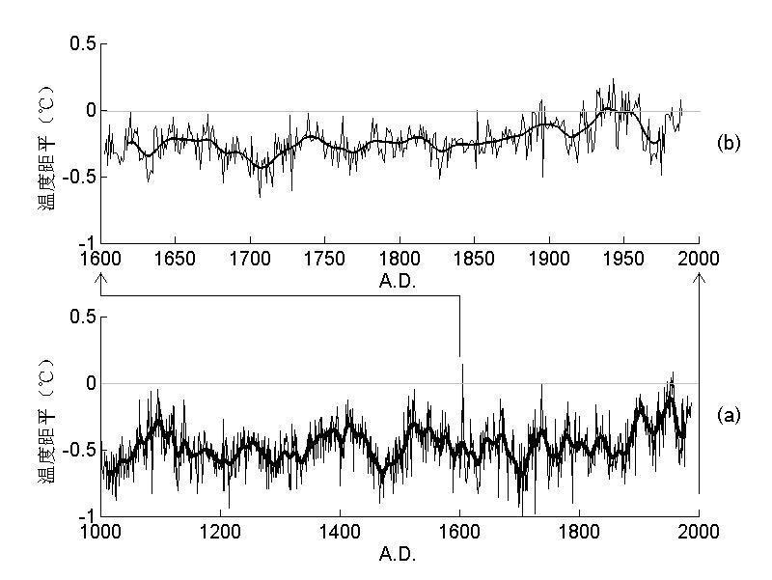
图3.1 西部地区温度重建序列
(a) 多元回归法重建序列；(b)面积加权法重建序列
（细实线为重建曲线，粗实线为30年高斯滤波结果）

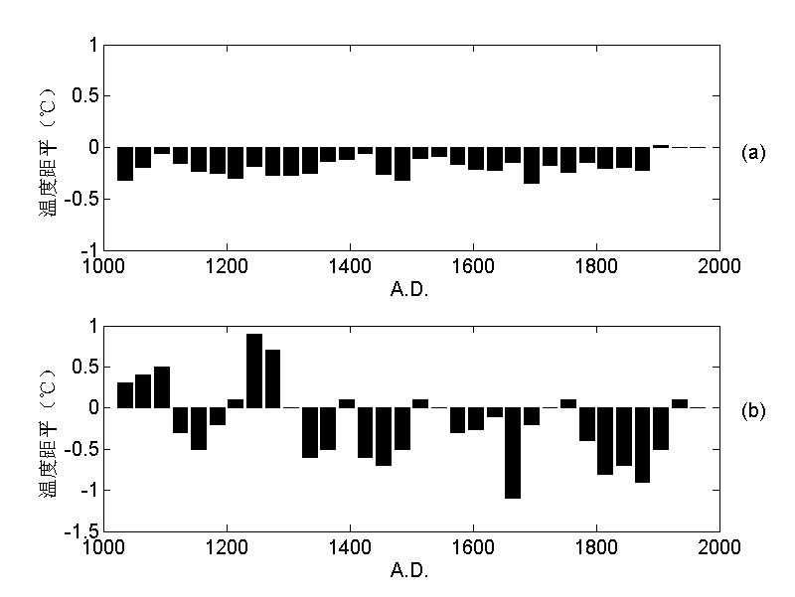
图3.2 我国过去千年东西部地表温度变化比较图
(a)为西部温度序列；(b)为东部温度序列

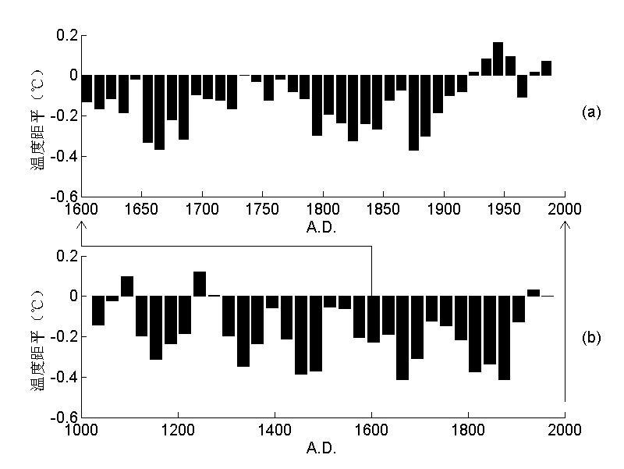
图3.3 中国地表温度重建序列
(a)10年分辨率序列；(b)30年分辨率序列

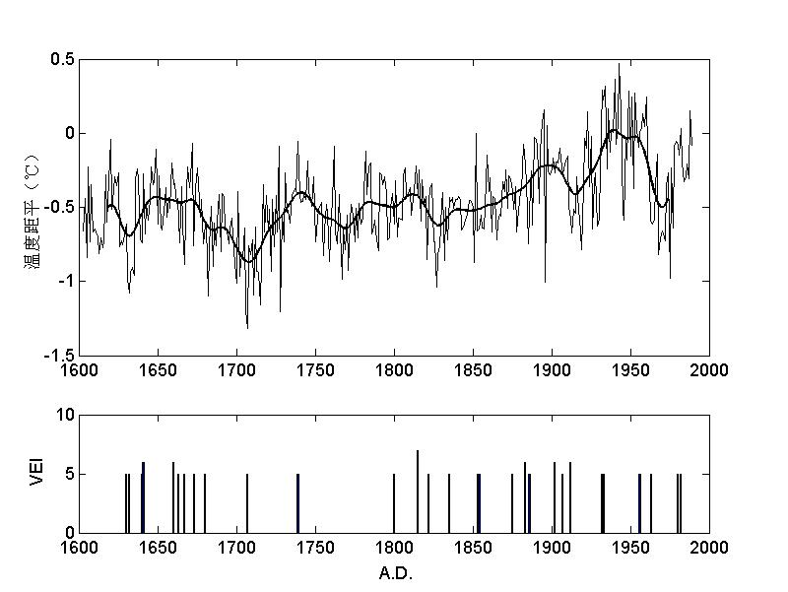

图3.4 中国西部近400年温度序列
与大型火山喷发事件对照图

第四章 重建序列的可靠性与存在的问题

（这一章结构还有问题。建议把比较部分移前一章，在上章的原因分析之前；把下部分“结论”移本章来，这样四章包含主要结论和不确定性分析，以及对未来研究工作的建议等）
本文在第二、三章中较为细致的阐述了我国及部分地区过去千年左右地表温度序列重建的基本情况，尽管整个重建过程都采用了较为科学的算法，重建的序列可能也反映了各个地区和全国气候变化的真实特点，但其中仍然存在着非常大的不确定性，本章将就几个问题做出一些初步的分析和讨论，并与前人对我国地表温度序列的重建结果加以简要比较。

4.1序列重建的不确定性
本论文归属于古气候重建的范畴之内，因此，必须遵循古气候重建的基本假设^{[30]}，这些假设都为重建序列带来不确定因子，其中主要包括代用资料本身的不确定性与研究方法上的不确定性。
首先，对于代用资料本身，尽管仍存在相当多的弊端与不确定性，但古气候重建要以此为研究基础，必须假定研究中所使用的代用资料序列与器测序列线性相关，然而这些弊端与不确定性必然会被引入到重建序列中。本文引用的代用资料主要包括树轮资料与历史文献资料，对这两种代用资料的主要不确定因子讨论如下：
对于树轮资料而言，一些年表尽管经研究被认定对温度响应较好，但仍不可避免的要受到其他气候因子的影响，如降水、大气成分的变化等，通常这部分噪音很难从序列中剔除；此外，树木年轮本身的生长大多有一个随时间呈负指数增长的趋势，在年表建立前，此趋势必须被去除，但树木周围的生长环境，如郁闭度等也会影响到年轮的生长，因此不同地区通常采用不同函数来拟合树木生长趋势，这种人为的拟合也很有可能再次引入新的不确定性。
至于历史文献资料，它更多的反映历史时期的极端事件，史料对冬季极端寒冷事件的记录最为详尽。但不同的记录者对天气与气候变化的程度有不同理解，加上今人对古文字理解上的偏差，以此为基础的古气候重建尽管相对可靠，但仍存在很多不足。
其次，古气候研究在方法上通常也存在着不确定因素。普遍意义上的不确定性包括：必须假定过去的气候变率与现代相同，可以以现代资料为校准资料，对过去的气候变化进行重建。而对于本文所采用的具体方法来讲，不确定因素主要包括：
（1）尽管树轮资料对季节温度的指示意义较为理想，史料重建的仅为冬半年温度序列，但本文均以年平均温度序列为重建目标，这种直接对年温的重建过程再次降低了序列对温度的解释程度。
（2）在东西部温度序列合成时，简单的面积加权平均也并不能解决不同代用资料间性质不同、序列方差不同、对温度解释程度不同等一系列问题。
（3）我国已有的代用资料数量有限，本文的研究中，华南地区与北疆地区均未能有资料介入，即便是西部地区的树轮资料，空间分布也相对稀疏，因此，本文重建序列对的区域温度的代表性仍有待进一部研究。
综上所述，本文只是在前人认识的基础上，给出了我国及部分地区过去千年左右地表温度变化的概况，其中很多问题仍需要在古气候代用资料研究有更长足的发展后，给予检验和订正。考虑到本文所选代用资料，特别是西部地区的树轮资料，最长不过一千年，因此相对于千年尺度的变化趋势，本文给出序列对年代到世纪尺度温度变化的指示意义要更为可靠。

4.2 结果与比较
尽管本文的研究成果仍存在着相当多的不确定性，但所有重建序列均建立在当前认识的基础上，可认为对我国过去千年左右的地表温度变化有一定的代表性。序列所表现出的总体变化趋势与我国一些分辨率较高，指示温度意义明确的孢粉^{[65]}、石笋纹层^{[27]}与湖泊沉积^{[26]}等代用资料重建序列有较好的对应关系。从变化趋势上看，过去一千年我国共经历了如下几个阶段：

图4.1 中国过去一千年地表温度变化序列及与其他冷暖序列的对比
a－北京石花洞石笋纹层重建序列；b－内蒙古岱海湖泊沉积重建序列；
c－金川泥炭孢粉序列；d－杨保中国温度变化序列；
e－王绍武中国温度变化序列；f－本文重建中国温度变化序列；
e－北半球温度变化序列

4.2.1 公元1000－1300年，温度相对温暖（标题和内容与上一章重复）

这一时期通常被认为是中世纪暖期，本文重建序列的总体变化趋势为：自公元1000年开始，温度逐步上升，到11世纪晚期，温度约上升0.25℃，超过20世纪中期水平；至12世纪中期，温度又迅速下跌到极值点，下降幅度约为0.4℃；之后温度距平值在13世纪中期恢复到0.1℃以上，继而，在13世纪晚期，以与上世纪相当的地表温度结束了此次相对温暖的阶段。
图4.1所引用的其他各条序列在这一时期都表现出了相对温暖的状态，其中，杨保与王绍武序列亦表明了11世纪晚期与13世纪中期的极暖阶段与12世纪左右的相对寒冷时期。

4.2.2 1300’s－1800’s，小冰期（与上一章重复）
14到19世纪小冰期的存在早已得到了古气候学界的广泛认可，本文重建序列在这一时期的整体变化趋势如下：14世纪温度波动上升，在15世纪迎来了小冰期的第一个寒冷阶段，最冷时温度距平约为－0.4℃，这一冷阶在16世纪初期结束，之后，与上世纪中叶平均气温相当的温暖状态一直持续了半个多世纪；在16世纪末，温度开始再度下降，降幅约在0.2度左右，这一冷阶持续时间较长，在约16中后期达到极值，较参考期平均气温低－0.4℃以上；小冰期的最后一次寒冷阶段发生在19世纪，整个一百年的平均气温都要较参考期低－0.4℃左右。
对比图4.1中其他序列，15世纪中后期，除内蒙古岱海的湖泊沉积序列稍有升温指示外，其他各序列均表现出了不同程度的温度下滑；到16世纪上半叶，本文重建序列要较其他序列表现得更为温暖，而其他各序列在这一阶段的相对暖期都发生在16世纪后半叶；17世纪的极冷阶段，本文重建序列与王绍武序列表现在17世纪中期，而北京石花洞石笋序列、内蒙古岱海湖泊沉积序列、金川泥炭序列与杨保序列的极冷期都发生在17世纪初期；此后，在19世纪的小冰期最后一个寒冷阶段，本文重建序列在持续时间与强度上都要较我国的其他序列更为显著，但与北半球的形势相当。

4.3 小结
综上所述，尽管本文重建序列仍存在着很多细节上的不确定性，但从宏观上看来，本序列与图4.1中其他序列在位相上并无显著差异。在细节部分，最为突出疑点便是本序列在16世纪早期所表现出的异常温暖，但该异常在本文的冬、西部序列中都非常稳定的存在，因此，作者仍认为16世纪上半叶要较下半叶更为温暖，其温暖程度几乎与上世纪中叶相当。
至此，本论文的工作便告一段落，但考虑到所有序列中可能存在的不确定因子，我国千年温度曲线的重建工作仍需要进一步加强。
首先，代用资料的开发尤其重要。目前我国西部的树轮年表已有相当数量，但年表中可反映温度变化的并不占多数，序列长度可以达到千年的更是少之又少，应加大采样点密度，并予以系统开发；同时，东北华北东部区树轮资料亦具备相当的开发潜力，除长白山地区外，大小兴安岭也应当成为重要的采样区域；此外，对华南地区代用资料的开发不容忽视，该区域树轮资料不具备重建古气候的条件，应着重考虑对历史文献与长序列南海珊瑚资料的开发，同时，针对地区内宝贵的洞穴资料，该地石笋等洞穴沉积的研究亦应加大力度；最后特别要提到青藏高原地区，由于地理环境较为特殊，高原上不仅代用资料，器测资料数量亦较小，该地，特别是高原东部的代用资料开发应从百年序列重建着手，同时，由于高原周边地区对高原温度的指示意义均较差，代用资料最好可以深入到高原腹地。
其次，我国千年温度序列的重建在方法研究上亦有文章可作。目前，国际上已有一些较为成熟的区域温度重建法，曾较为成功的重建了美国及欧洲等地的千年尺度温度序列，但由于受代用资料数量限制，很多方法难以在我国发挥其优越性。如何在现有条件下，将重建不确定性降到最低，进而得到相对较好的研究成果仍是我国古气候研究领域的重要问题之一。

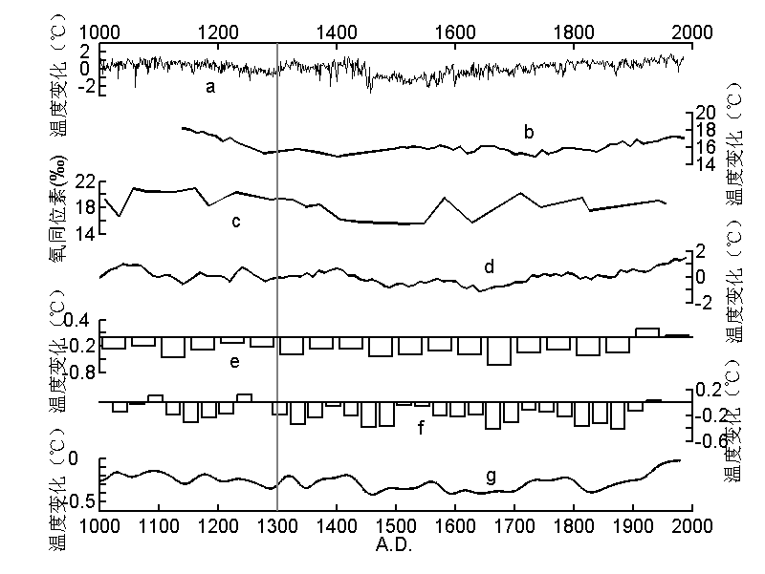

图5.1 中国过去一千年地表温度变化序列及与其他冷暖序列的对比
a－北京石花洞石笋纹层重建序列；b－内蒙古岱海湖泊沉积重建序列；
c－金川泥炭孢粉序列；d－杨保中国温度变化序列；
e－王绍武中国温度变化序列；f－本文重建中国温度变化序列；
e－北半球温度变化序列

结论

本研究以我国器测温度资料分区结果为基础，利用我国西部现有的十余条树轮年表，以器测资料合成序列为校订序列，在我国境内分别重建了具有年分辨率的西北地区1000－1989年地表温度序列、青藏高原区1603－1994年温度序列与东北华北东部区1602-1994年温度序列；并借鉴葛全胜东部冬温序列为江淮流域温度序列，其中取其具有10年分辨率的1500－2000年部分与具有30年分辨率的1000－2000年部分。对于以上区域温度序列，作者以小波分析法做周期分析，初步找出一些年代到世纪尺度的温度变化周期。
在此基础上，本文又以不同方法合成具有年分辨率的西部序列两条，长度分别为392年与990年；并分别将短序列与江淮流域10年分辨率序列，长序列与江淮流域30年分辨率序列合成为具有10年分辨率400年全国地表温度变化序列与具有30年分辨率的1000年全国温度序列。
最后，文中亦分析了整个重建过程中的不确定性，认为本文重建序列可在一定程度上反映我国过去千年左右的地表温度变化。同时，本论文研究所选代用资料与方法均与前人有所不同，故将其与前人研究结果加以比较并相互验证。
本文主要研究结果如下：
- 公元900－1310年的欧洲中世纪暖期，在本文重建序列特别是东部序列中有较好的表现，其中，11与13世纪的温暖阶段都超过了上世纪中期水平；然而西部序列对此则少有体现，尽管在11与13世纪亦相对温暖，但均未能超过上世纪中叶水平，无法与现代暖期相提并论。
- 公元1310－1900年的小冰期在本文序列中的体现要较中世纪暖期更为显著，15、17、19世纪的三次寒冷阶段在序列中亦有较好表现。其中，西部序列以17世纪左右最为寒冷，而东部序列的19世纪冷阶则与17世纪相差无几。
- 从对区域温度序列的小波分析结果看来，四大区域的温度序列均在不同程度上表现出了地表温度的百年左右涛动和50年左右周期；从整个千年看来百年左右涛动的信号在这个千年的前500年要相对较强，从16到17世纪左右开始显著衰减，并一直持续至今。
- 本文与前人重建序列最为突出的差异在于16世纪早期所表现出的异常温暖，但该异常在本文的冬、西部序列中都非常稳定的存在，因此，作者仍认为16世纪上半叶要较下半叶更为温暖，其温暖程度几乎与上世纪中叶相当。

参考文献：

[1]IPCC, WG1, Climate change: science basis. 2001, Cambridge University Press.
[2]任国玉，与当前全球增暖有关的古气候学问题，应用气象学报，1996，7（3），361-370
[3]葛全胜，张丕远，历史文献中气候信息的评价，地理学报，1990，45（1），22-29.
[4]王绍武， 1470年以来我国华东四季与年平均气温变化的研究，气象学报，1990，48，26-35
[5]张德二， 我国“中世纪温暖期”气候的初步推断［J］. 第四纪研究, 1993,（1）， 7-15.
[6]葛全胜，郑景云，满志敏等，过去2000年中国东部冬半年温度变化序列重建及初步分析，地学前缘，2002, 9（1），169-181
[7]邵雪梅,树轮年代学的若干进展.第四纪研究，1997,（3），265-271.
[8]Briffa, K. R. and P. D. Jones, Tree-ring density reconstructions of summer temperature patterns across western north America since 1600, J. Climat., 1992, 5,735-753.
[9]Briffa, K. R., Osborn, T. J., Schweingruber, F. H., Harris, I. C., Jones, P. D., Shiyatov, S. G. and E. A. Vaganov, Low-Frequency temperature variations from a northern tree ring density network., J. Geophys. Res. 2001, 106, 2929-2941.
[10]Esper, J., Cook, E. R. and F. H. Schweingruber, Low-Frequency Signals in Long Tree-Ring Chronologies for Reconstructing Past Temperature Variability, Science, 2002, 295, 2250-2253.
[11]邵雪梅，吴祥定，利用树轮资料重建长白山区过去气候变化，第四纪研究，1997，（1），76-83
[12]刘洪滨，邵雪梅，黄磊，第四纪研究，中国陕西关中及周边地区近500年来初夏干燥指数序列的重建，2002，22（3），220-229
[13]邵雪梅，范金梅，第四纪研究，树轮宽资料所指示的川西过去气候变化，1999，（1），81-88
[14]刘晓宏，秦大河，邵雪梅等，中国科学D,祁连山中部过去近千年温度变化的树轮记录，2004，34（1），89-95
[15]康兴成，利用树轮资料重建青海都兰地区过去1835年的气候变化，冰川冻土，2000，22（1）,65-72
[16]袁玉江，李江风，天山乌鲁木齐河源450a冬季温度序列的重建与分析，1999，21（1），64-70
[17]秦宁生，邵雪梅，靳立亚等，青南高原树轮年表的建立及与气候要素的关系，高原气象，2003，22（5），445-450
[18]吴祥定，孙力，湛绪志，利用树木年轮资料重建西藏中部过去气候的初步尝试，地理学报，1989，44（3），334-341.
[19]Achim Braeuning, Climate history of the Tibetan Plateau during the last 1000 years derived from a network of Juniper chronologies, dendrochronologia, 2001, 19(1), 127-137.
[20]Esper, J., et al., Low-frequency signals in long tree-ring chronologies for reconstructing past temperature variability, Science, 2002, 295, 2250-2252.
[21]Briffa, K. R., et al., Reduced sensitivity of recent tree-growth to temperature at high northern latitudes, Nature, 1998, 391, 678-682.
[22]Dansgaard, W., The O18-abundance in fresh water. Geochim. et Cosmochim. Acta, 1954, 6, 241-260.
[23]姚檀栋，古里雅冰芯近2000年来气候环境变化记录，第四纪研究，1997，（1）,52-61
[24]姚檀栋，L. G. Thompson，敦德冰芯记录与故去5ka温度变化，中国科学B，（10），1992，1089-1093.
[25]姚檀栋，徐柏青，段克勤等，青藏高原达索普冰芯2ka来温度与甲烷浓度变化记录，中国科学D，2002，32（4），346-352.
[26]曹建廷，金章东，沈吉等，近800年来内蒙古岱海地区古气温的定量重建，地理科学，2003，23（3），299-303.
[27]Tan, M. et al., Cyclic rapid warming on centennial-scale revealed by a 2650-year stalagmite record of warm season temperature, Geophysical Research Letters, 2003, 30(12), 1617-1620.
[28]Overpeck, J., Hughen, K., Hardy, D., et al., Arctic Environmental Change of the Last Four Centuries, Science , 1997, 278, 1251-1256.
[29]Jones, P. D., Briffa K. R., Barnett,T. P. and S. F. B. Tett, high-resolution paleoclimatic records for the last millennium; interpretation, integration and comparison with general circulation model control-run temperatures, the Holocene, 1998, 8(4), 455-471.
[30]Mann, M. E., R. S. Bradley, M. K. Hughes, Global-scale temperature patterns and climate forcing over the past six centuries, Nature, 1998, 392, 779-787.
[31]Mann, M. E., R. S. Bradley, M. K. Hughes, Northern Hemisphere Temperatures During the Past Millennium: Inferences, Uncertainties, and Limitations, Geophys. Res. Lett., 1999, 26, 759-762.
[32]Crowley,T. J. and T. S. Lowery, How warm was the medieval warm period?Ambio, 2000, 29(1),51-54.
[33]王绍武，龚道溢，全新世几个特征时期的中国气温，自然科学进展，2000，10（4），325-332.
[34]Yang，B., Climatic variations in China over the last 2000 years, Chinese geographical science, 2001,11(2), 97-103
[35]Fisher, D. A., High-resolution multiproxy climatic records from ice cores, tree-rings, corals and documentary sources using eigenvector techniques and maps assessment of recovered signal and errors, the Holocene,2003, 12(4),401-419.
[36]Lamb，H.H.， Climate: Present，past and future，2，1977，Methuen and Co Ltd，London.
[37]Bradley，R. S., Quaternary Paleoclimatology，1985, Allen and Unwin，Boston.
[38]Hughes, M. K., Was there a ‘medieval warm period’, and if so, where and when? Climatic Change, 1994, 26, 109-142.
[39]Bradley, R.S., Briffa, K.R., Cole, J., Hughes, M.K. and T.J. Osborn, “The climate of the last millennium.” , In: Paleoclimate, Global Change and the Future (Eds. K.D. Alverson, R.S. Bradley and Thomas F. Pedersen),Global Change - The IGBP series (PAGES), 2003, pp.105-141 Springer-Verlag.
[40]Jones, P. D., Briffa, K. R., Barnett, T. P., Tett, S. F. B., High-resolution palaeoclimatic records for the last millennium: interpretation, integration and comparison with general circulation model control-run temperatures, The Holocene, 1998, 8, 455-471
[41]Briffa, K. R. and T. J. Osborn, Blowing Hot and Cold, Science, 2002, 295, 2227-2228.
[42]Alverson, K.D., Bradley, R.S. and Pedersen, T. F., Paleoclimate, Global Change and the Future, Global Change - The IGBP series (PAGES), 2003, Springer-Verlag.
[43]汤懋苍，大冰期、冰期、小冰期和冰川波动原因的内在统一性，西藏网，http://www.tibet-web.com/ziran/10keyan/09.htm
[44]Lean, J. et al., Reconstruction of solar irradiance since 1610: Implications for climate change, Geophys. Res. Lett., 1995, 22, 3195–3198.
[45]Lean, J. and Rind, D. Earth’s response to a variable Sun, Science, 2001, 292: 234
[46]Shindell, D. T., et al. Solar forcing of regional climate change during the Maunder Minimum, Science, 2002, 294: 2149-2152
[47]Drew T. Shindell, et al., Solar Forcing of Regional Climate Change During the Maunder Minimum, Science, 2001, 294, 2149-2152
[48] Salby, ML, and DJ Shea, Correlations betweensolar activity and the atmosphere: An unphysical explanation，J. Geo. Res., 1991，96, 22579--22595.
[49]Briffa, K. R., et al., Influence of volcanic eruptions on northern hemisphere summer temperature over the past 600 years, Nature, 1998, 393, 450-454
[50]Broecker, W. S., Does the trigger for abrupt climate change reside in the ocean of in the atmosphere? Science, 2003,300,1519-1522
[51]竺可桢，中国近5000年来气候变迁的初步研究，中国科学，1973，（1），168-189
[52]Ren, G., Pollen evidence for increased summer rainfall in the Medieval warm period at Maili, Northeast China, Geophysical Research Letters, 1998, 25, 1931-1934
[53]张兰生，方修琦，任国玉，全球变化，北京，高等教育出版社，1990.
[54]王绍武，龚道溢，全新世几个特征时期的中国气温，自然科学进展，2000，10（4），325-332
[55]王绍武，叶瑾琳，龚道溢，中国小冰期的气候，第四纪研究，1998,(1）,54-64
[56]魏凤英，现代气候统计诊断预测技术，北京，气象出版社，1999，128-134，194-201
[57]吴祥定，树木年轮与气候变化，北京，气象出版社，1990，218-234
[58]李江风，袁玉江，由希尧等，树木年轮水文学研究与应用，北京，科学出版社，2000，105-109.
[59]刘洪滨，秦岭地区三百年来的气候变化，博士论文，中国科学院地理研究所，1996.
[60]Jones, P.D.and M. Hulme. Calculating regional climatic time series for temperature and precipitation: methods and illustrations. Int J. Climatol., 1996，16: 361-377.
[61]丁裕国，江志红，气象数据时间序列信号处理，北京，气象出版社，1998，194-197.
[62]林振山，邓自旺，子波气候诊断技术的研究，北京，气象出版社， 1999，24-25.
[63]李晓东，王绍武，黄建平，火山喷发对气候影响信号的检测，应用气象学报，1993，4（4），458－467.
[64]Cook Edward R., Rosanne D. D'Arrigo and Michael E. Mann, A Well-Verified, Multiproxy Reconstruction of the Winter North Atlantic Oscillation Index since A.D. 1400, Journal of Climate, 2002, 15, 1754-1764.
[65]洪业汤，姜洪波，陶发祥，近5ka温度的金川泥炭δ¹⁸O记录，中国科学（D），1997，27（6），525-530.

